

**Батыс Қазақстан облысы бойынша жер қатынастары саласындағы мемлекеттік көрсетілетін қызметтер регламенттерін бекіту туралы**

***Күшін жойған***

Батыс Қазақстан облысы әкімдігінің 2015 жылғы 30 маусымдағы № 160 қаулысы. Батыс Қазақстан облысының Әділет департаментінде 2015 жылғы 11 тамызда № 3980 болып тіркелді. Күші жойылды - Батыс Қазақстан облысы әкімдігінің 2020 жылғы 30 шілдедегі № 178 қаулысымен

      Ескерту. Күші жойылды - Батыс Қазақстан облысы әкімдігінің 30.07.2020 № 178 қаулысымен (алғашқы ресми жарияланған күнінен бастап қолданысқа енгізіледі).  
      "Қазақстан Республикасындағы жергілікті мемлекеттік басқару және өзін-өзі басқару туралы" 2001 жылғы 23 қаңтардағы, "Мемлекеттік көрсетілетін қызметтер туралы" 2013 жылғы 15 сәуірдегі Қазақстан Республикасының Заңдарын басшылыққа ала отырып, Батыс Қазақстан облысының әкімдігі **ҚАУЛЫ ЕТЕДІ:**  
      1. Қоса беріліп отырған Батыс Қазақстан облысы бойынша жер қатынастары саласындағы мемлекеттік көрсетілетін қызметтер регламенттері бекітілсін:  
      1) "Мемлекет жеке меншікке сататын нақты жер учаскелерінің кадастрлық (бағалау) құнын бекіту" мемлекеттік көрсетілетін қызмет регламенті;  
      2) "Жер учаскелерін қалыптастыру жөніндегі жерге орналастыру жобаларын бекiту" мемлекеттік көрсетілетін қызмет регламенті;  
      3) "Жер учаскелерінің нысаналы мақсатын өзгертуге шешім беру" мемлекеттік көрсетілетін қызмет регламенті;  
      4) "Іздестіру жұмыстарын жүргізу үшін жер учаскесін пайдалануға рұқсат беру" мемлекеттік көрсетілетін қызмет регламенті;  
      5) "Суармалы егiстікті алқаптардың суарылмайтын түрiне ауыстыруға рұқсат беру" мемлекеттік көрсетілетін қызмет регламенті;  
      6) "Ауыл шаруашылығы алқаптарын бір түрден екінші түрге ауыстыруға рұқсат беру" мемлекеттік көрсетілетін қызмет регламенті.  
      Ескерту. 1-тармаққа өзгерістер енгізілді - Батыс Қазақстан облысы әкімдігінің 01.03.2016 № 48 қаулысымен (алғаш ресми жарияланған күнінен кейін күнтізбелік он күн өткен соң қолданысқа енгізіледі).  
      2. Батыс Қазақстан облысы әкімдігінің 2014 жылғы 2 қыркүйектегі № 225 "Батыс Қазақстан облысы бойынша жер қатынастары саласындағы мемлекеттік көрсетілетін қызметтер регламенттерін бекіту туралы" (Нормативтік құқықтық актілерді мемлекеттік тіркеу тізілімінде № 3646 тіркелген, 2014 жылғы 8 қарашадағы "Орал өңірі" және "Приуралье" газеттерінде жарияланған) қаулысының күші жойылды деп танылсын.  
      3. "Батыс Қазақстан облысының жер қатынастары басқармасы" мемлекеттік мекемесі (Ә. Б. Мұханбетжанова) осы қаулының әділет органдарында мемлекеттік тіркелуін, "Әділет" ақпараттық-құқықтық жүйесінде және бұқаралық ақпарат құралдарында оның ресми жариялануын қамтамасыз етсін.  
      4. Осы қаулының орындалуын бақылау Батыс Қазақстан облысы әкімінің бірінші орынбасары А. К. Өтеғұловқа жүктелсін.  
      5. Осы қаулы алғашқы ресми жарияланған күнінен кейін күнтізбелік он күн өткен соң қолданысқа енгізіледі.

|  |  |
| --- | --- |
| *Облыс әкімі* | *Н. Ноғаев* |

|  |  |
| --- | --- |
|  | 2015 жылғы 30 маусымдағы № 160 Батыс Қазақстан облысы әкімдігінің қаулысымен бекітілген |

**"Мемлекет жеке меншікке сататын нақты жер учаскелерінің кадастрлық (бағалау) құнын бекіту" мемлекеттік көрсетілетін қызмет регламенті**

      Ескерту. Регламент жаңа редакцияда - Батыс Қазақстан облысы әкімдігінің 01.03.2016 № 48 қаулысымен (алғаш ресми жарияланған күнінен кейін күнтізбелік он күн өткен соң қолданысқа енгізіледі).

**1. Жалпы ережелер**

      1. "Мемлекет жеке меншікке сататын нақты жер учаскелерінің кадастрлық (бағалау) құнын бекіту" мемлекеттік көрсетілетін қызметі (бұдан әрі – мемлекеттік көрсетілетін қызмет).

      Мемлекеттік көрсетілетін қызмет мекенжайлары "Мемлекет жеке меншікке сататын нақты жер учаскелерінің кадастрлық (бағалау) құнын бекіту" мемлекеттік көрсетілетін қызмет регламентінің (бұдан әрі - регламент) 1-қосымшасында көрсетілген "Батыс Қазақстан облысының жер қатынастары басқармасы" мемлекеттік мекемесі, аудандар мен облыстық маңызды қаланың жер қатынастары және ауыл шаруашылығы бөлімдерімен (бұдан әрі – көрсетілетін қызметті беруші) Қазақстан Республикасы Ұлттық экономика министрінің міндетін атқарушының 2015 жылғы 27 наурыздағы № 272 "Жер қатынастары, геодезия және картография саласындағы мемлекеттік көрсетілетін қызметтердің стандарттарын бекіту туралы" бұйрығымен (Қазақстан Республикасының Әділет министрлігінде 2015 жылы 15 мамырда № 11050 тіркелді) бекітілген "Мемлекет жеке меншікке сататын нақты жер учаскелерінің кадастрлық (бағалау) құнын бекіту" мемлекеттік көрсетілетін қызмет стандартына (бұдан әрі – стандарт) сәйкес көрсетіледі.

      Құжаттарды қабылдау және мемлекеттік қызмет көрсету нәтижелерін беру:

      1) алынып тасталды – Батыс Қазақстан облысы әкімдігінің 30.07.2019 № 182 қаулысымен (алғашқы ресми жарияланған күнінен кейін күнтізбелік он күн өткен соң қолданысқа енгізіледі);

      2) "Азаматтарға арналған үкімет" мемлекеттік корпорациясы (бұдан әрі – Мемлекеттік корпорация).

      Ескерту. 1-тармаққа өзгерістер енгізілді - Батыс Қазақстан облысы әкімдігінің 30.07.2019 № 182 қаулысымен (алғашқы ресми жарияланған күнінен кейін күнтізбелік он күн өткен соң қолданысқа енгізіледі).

      2. Мемлекеттік қызмет көрсету нысаны: қағаз түрінде.

      3. Мемлекеттiк қызметті көрсету нәтижесі – бекітілген жер учаскесінің кадастрлық (бағалау) құны актісі (бұдан әрі – акт) не Стандарттың 10-тармағында көзделген жағдайларда және негіздер бойынша мемлекеттік қызметті көрсетуден бас тарту туралы дәлелді жауап.

      Ескерту. 3-тармақ жаңа редакцияда - Батыс Қазақстан облысы әкімдігінің 30.07.2019 № 182 қаулысымен (алғашқы ресми жарияланған күнінен кейін күнтізбелік он күн өткен соң қолданысқа енгізіледі).

      3-1. Көрсетілетін қызметті алушы стандарттың 9-тармағында көзделген тізбеге сәйкес құжаттар топтамасын толық ұсынбаған жағдайда, Мемлекеттік корпорациясының қызметкері стандарттың 3-қосымшасына сәйкес нысан бойынша құжаттарды қабылдаудан бас тарту туралы қолхат береді.

      Ескерту. Регламент 3-1-тармақпен толықтырылды - Батыс Қазақстан облысы әкімдігінің 10.11.2016 № 333 қаулысымен (алғашқы ресми жарияланған күнінен кейін күнтізбелік жиырма бір күн өткен соң қолданысқа енгізіледі).

      4. Мемлекеттік қызмет жеке және заңды тұлғаларға (бұдан әрі –көрсетілетін қызметті алушы) тегін көрсетіледі.

**2. Мемлекеттік қызмет көрсету процесінде көрсетілетін қызметті берушінің құрылымдық бөлімшелерінің (қызметкерлерінің) іс-қимыл тәртібін сипаттау**

      5. Мемлекеттік қызметті көрсету бойынша рәсімді (іс-қимылды) бастауға негіздеме көрсетілетін қызметті алушының стандарттың 1-қосымшасына сәйкес өтініш беруі болып табылады.

      6. Мемлекеттік қызмет көрсету процесінің құрамына кіретін әрбір рәсімнің (іс-қимылдың) мазмұны, оның орындалу ұзақтығы:

      1) көрсетілетін қызметті берушінің кеңсе қызметкері стандарттың 9-тармағына сәйкес мемлекеттік қызметті көрсетуге қажетті құжаттар топтамасы (бұдан әрі - құжаттар) түскен сәттен бастап 15 (он бес) минут ішінде оларды тіркеу журналына тіркейді және көрсетілетін қызметті берушінің басшысына жолдайды;

      2) көрсетілетін қызметті берушінің басшысы 4 (төрт) сағат ішінде құжаттарды қарайды және көрсетілетін қызметті берушінің жауапты орындаушысына жолдайды;

      3) көрсетілетін қызметті берушінің жауапты орындаушысы 2 (екі) жұмыс күні ішінде ұсынылған құжаттарды тексереді және бекіту үшін актіні дайындайды және оларды қол қою үшін көрсетілетін қызметті берушінің басшысына жібереді;

      4) көрсетілетін қызметті берушінің басшысы 4 (төрт) сағат ішінде дайындалған актіні тексереді, қол қояды және көрсетілетін қызметті берушінің кеңсе қызметкеріне жолдайды;

      5) көрсетілетін қызметті берушінің кеңсе қызметкері 15 (он бес) минут ішінде актіні тіркеу журналында тіркейді және көрсетілетін қызметті алушыға береді.

      7. Келесі рәсімді (іс-қимылды) орындауды бастау үшін негіз болатын мемлекеттік қызмет көрсету бойынша рәсімінің (іс-қимылдың) нәтижесі:

      1) құжаттарды тіркеу және көрсетілетін қызметті берушінің басшысына жолдау;

      2) құжаттарды қарау және көрсетілетін қызметті берушінің жауапты орындаушысына жолдау;

      3) актіні дайындау және көрсетілетін қызметті берушінің басшысына қол қоюға жіберу;

      4) актіге қол қою және көрсетілетін қызметті берушінің кеңсе қызметкеріне тіркеуге жолдау;

      5) актіні тіркеу және көрсетілетін қызметті алушыға беру.

**3. Мемлекеттік қызмет көрсету процесінде көрсетілетін қызметті берушінің құрылымдық бөлімшелерінің (қызметкерлерінің) өзара іс-қимыл тәртібін сипаттау**

      8. Мемлекеттік көрсетілетін қызмет процесіне қатысатын көрсетілетін қызметті берушінің құрылымдық бөлімшелерінің (қызметкерлерінің) тізбесі:

      1) көрсетілетін қызметті берушінің кеңсе қызметкері;

      2) көрсетілетін қызметті берушінің басшысы;

      3) көрсетілетін қызметті берушінің жауапты орындаушысы.

**4. Мемлекеттік корпорациясымен және (немесе) өзге де көрсетілетін қызметті берушілермен өзара іс-қимыл тәртібін, сондай-ақ мемлекеттік қызмет көрсету процесінде ақпараттық жүйелерді пайдалану тәртібін сипаттау**

      9. Мемлекеттік корпорация және (немесе) өзге де көрсетілетін қызметті берушілерге жүгіну тәртібін сипаттау, көрсетілетін қызметті алушының өтінішін өңдеу ұзақтығы:

      1) Мемлекеттік корпорациясының қызметкері 5 (бес) минут ішінде көрсетілетін қызметті алушы ұсынған өтініштің дұрыс толтырылуын және құжаттардың толықтығын тексереді.

      2) 1 процесс – мемлекеттік қызметті көрсету үшін Мемлекеттік корпорация қызметкерінің 1 (бір) минут ішінде Мемлекеттік корпорациясының ықпалдастырылған ақпараттық жүйесінің автоматтандырылған жұмыс орнына (бұдан әрі – МК ЫАЖ АЖО) логин мен парольді енгізуі (авторизациялау процесі);

      3) 2 процесс – Мемлекеттік корпорациясы қызметкерінің 2 (екі) минут ішінде мемлекеттік көрсетілетін қызметті таңдауы, экранға мемлекеттік қызметті көрсету үшін сұраныс нысанын шығаруы және Мемлекеттік корпорациясы қызметкерінің көрсетілетін қызметті алушының, сондай-ақ сенімхат бойынша көрсетілетін қызметті алушы өкілінің мәліметтерін (нотариалды куәландырылған сенімхат болған жағдайда, басқа куәландырылған сенімхатының мәліметтері толтырылмайды) енгізуі;

      4) 3 процесс – электрондық үкімет шлюзі (бұдан әрі - ЭҮШ) арқылы жеке тұлғалардың мемлекеттік деректер қорына немесе заңды тұлғалардың мемлекеттік деректер қорына (бұдан әрі – ЖТ МДҚ немесе ЗТ МДҚ) көрсетілетін қызметті алушының мәліметтері туралы, сонымен бірге Бірыңғай нотариалдық ақпараттық жүйеге (бұдан әрі - БНАЖ) - көрсетілетін қызметті алушы өкілінің сенімхат мәліметтері туралы сұранысты 2 (екі) минут ішінде жолдауы;

      5) 1 шарт - ЖТ МДҚ немесе ЗТ МДҚ көрсетілетін қызметті алушы мәліметтерінің және БНАЖ сенімхат мәліметтерінің бар болуы 1 (бір) минут ішінде тексеріледі;

      6) 4 процесс – көрсетілетін қызметті алушының ЖТ МДҚ немесе ЗТ МДҚ-да мәліметтерінің және БНАЖ-да сенімхат мәліметтерінің болмауына байланысты мәліметтерді алу мүмкіндігінің болмауы туралы хабарлама 2 (екі) минут ішінде қалыптастырылады;

      7) 5 процесс – Мемлекеттік корпорациясы қызметкерінің электрондық цифрлық қолтаңбасымен (бұдан әрі - ЭЦҚ) куәландырылған (қол қойылған) электрондық құжаттарды (көрсетілетін қызметті алушының сұранысын) ЭҮШ арқылы электрондық үкіметінің аумақтық шлюзі автоматтандырылған жұмыс орнына (бұдан әрі – ЭҮАШ АЖО) 2 (екі) минут ішінде жолдауы;

      10. Мемлекеттік қызмет көрсетудің нәтижесін Мемлекеттік корпорациясы арқылы алу процесін сипаттау, оның ұзақтығы:

      1) 6 процесс - 2 (екі) минут ішінде ЭҮАШ АЖО-да электрондық құжатты тіркеу;

      2) 2 шарт – көрсетілетін қызметті берушінің 2 (екі) минут ішінде көрсетілетін қызметті алушының жалғаған құжаттар топтамасының сәйкестігін тексеруі (өңдеуі);

      3) 7 процесс – көрсетілетін қызметті алушының құжаттар топтамасында кемшіліктердің болуына байланысты 5 (бес) минут ішінде сұратылып отырған мемлекеттік көрсетілетін қызметтен бас тарту жөнінде хабарламаның қалыптастырылуы немесе көрсетілетін қызметті алушымен Мемлекеттік корпорациясының қызметкері арқылы тиісті құжаттарды қабылдағандығы туралы қолхат алуы;

      4) 8 процесс - көрсетілетін қызметті алушының Мемлекеттік корпорациясының қызметкері арқылы ЭҮАШ АЖО-да қалыптастырылған мемлекеттік көрсетілетін қызметтің нәтижесін (шешім алу) алуы.

      Мемлекеттік корпорациясы арқылы мемлекеттік қызмет көрсету кезінде іске қосылатын ақпараттық жүйелердің өзара функционалдық іс-қимылдары осы регламенттің 2-қосымшасына сәйкес диаграммада келтірілген.

      11. Мемлекеттік қызмет көрсету "Мемлекет жеке меншікке сататын нақты жер учаскелерінің кадастрлық (бағалау) құнын бекіту" кезінде көрсетілетін қызметті беруші мен көрсетілетін қызметті алушының жүгіну және рәсімдерінің (іс-қимылдарының) толық сипаттамасы осы регламенттің 3-қосымшасына сәйкес мемлекеттік қызмет көрсетудің бизнес-процестерінің анықтамалығында көрсетіледі.

      12. Мемлекеттік қызметтерді көрсету мәселелері бойынша көрсетілетін қызметті берушілердің және (немесе) олардың лауазымды адамдарының шешімдеріне, әрекетіне (әрекетсіздігіне) шағымдану тәртібі стандарттың 3-бөліміне сәйкес жүзеге асырылады.

|  |  |
| --- | --- |
|  | "Мемлекет жеке меншікке  сататын нақты жер  учаскелерінің кадастрлық  (бағалау) құнын бекіту"  мемлекеттік көрсетілетін қызмет  регламентіне 1-қосымша |

**Көрсетілетін қызметті берушілердің мекенжайлары**

|  |  |  |
| --- | --- | --- |
| № | Атауы | Заңды мекенжайы |
| 1 | "Батыс Қазақстан облысының жер қатынастары басқармасы" мемлекеттiк мекемесi | Батыс Қазақстан облысы, Орал қаласы, Хамит Чурин көшесі,116 |
| 2 | "Орал қаласының жер қатынастары бөлімі" мемлекеттiк мекемесi | Батыс Қазақстан облысы, Орал қаласы, Достық-Дружба даңғылы, 182/1 |
| 3 | "Ақжайық ауданының жер қатынастары бөлімі" мемлекеттiк мекемесi | Батыс Қазақстан облысы, Ақжайық ауданы, Чапаев ауылы, Қонаев көшесi, 70 |
| 4 | "Бөкей ордасы ауданының жер қатынастары бөлімі" мемлекеттiк мекемесi | Батыс Қазақстан облысы, Бөкей ордасы ауданы, Сайқын ауылы, Берғалиев көшесi, 1 |
| 5 | "Бөрлi ауданының жер қатынастары бөлімі" мемлекеттiк мекемесi | Батыс Қазақстан облысы, Бөрлi ауданы, Ақсай қаласы, Советская көшесi, 60/2 |
| 6 | "Жаңақала ауданының ауылшаруашылық және жер қатынастары бөлімі" мемлекеттiк мекемесi | Батыс Қазақстан облысы, Жаңақала ауданы, Жаңақала ауылы, Халықтар Достығы көшесi, 44 |
| 7 | "Жәнібек ауданының ауылшаруашылық және жер қатынастары бөлімі" мемлекеттiк мекемесi | Батыс Қазақстан облысы, Жәнiбек ауданы, Жәнiбек ауылы, Ғұмар Қараш көшесi, 35 |
| 8 | "Зеленов ауданының жер қатынастары бөлімі" мемлекеттiк мекемесi | Батыс Қазақстан облысы, Зеленов ауданы, Переметный ауылы, Гагарин көшесi, 137 |
| 9 | "Казталов ауданының жер қатынастары бөлімі" мемлекеттiк мекемесi | Батыс Қазақстан облысы, Казталов ауданы, Казталовка ауылы, Жабаев көшесi, 4 |
| 10 | "Қаратөбе ауданының ауылшаруашылық, ветеринариялық және жер қатынастары бөлімі" мемлекеттiк мекемесi | Батыс Қазақстан облысы, Қаратөбе ауданы, Қаратөбе ауылы, Кұрманғалиев көшесi, 19 |
| 11 | "Сырым аудандық ауыл шаруашылығы және жер қатынастары бөлімі" мемлекеттiк мекемесi | Батыс Қазақстан облысы, Сырым ауданы, Жымпиты ауылы, Қазақстан көшесi, 13 |
| 12 | "Тасқала ауданының жер қатынастары бөлімі" мемлекеттiк мекемесi | Батыс Қазақстан облысы, Тасқала ауданы, Тасқала ауылы, Абай көшесi, 23 |
| 13 | "Теректі ауданының жер қатынастары бөлімі" мемлекеттiк мекемесi | Батыс Қазақстан облысы, Теректi ауданы, Федоровка ауылы, Юбилейная көшесi, 20 |
| 14 | "Шыңғырлау ауданының жер қатынастары бөлімі" мемлекеттiк мекемесi | Батыс Қазақстан облысы, Шыңғырлау ауданы, Шыңғырлау ауылы, Қылышева көшесi, 93 |

|  |  |
| --- | --- |
|  | "Мемлекет жеке меншікке  сататын нақты жер  учаскелерінің кадастрлық  (бағалау) құнын бекіту"  мемлекеттік көрсетілетін қызмет  регламентіне 2-қосымша |

**Мемлекеттік корпорациясы арқылы мемлекеттік қызметті көрсету кезінде іске қосылатын ақпараттық жүйелердің өзара функционалдық іс-қимылдарының диаграммасы**

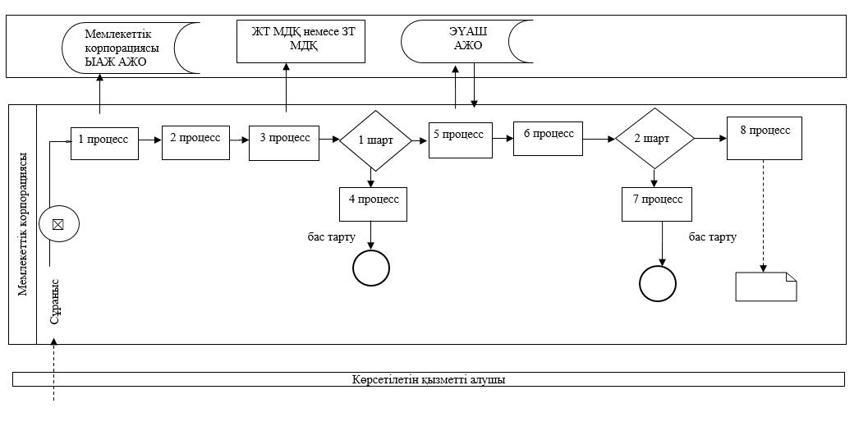

|  |  |
| --- | --- |
|  | "Мемлекет жеке меншікке  сататын нақты жер  учаскелерінің кадастрлық  (бағалау) құнын бекіту"  мемлекеттік көрсетілетін қызмет  регламентіне 3-қосымша |

**"Мемлекет жеке меншікке сататын нақты жер учаскелерінің кадастрлық (бағалау) құнын бекіту" мемлекеттік қызмет көрсетудің бизнес-процестерінің анықтамалығы**

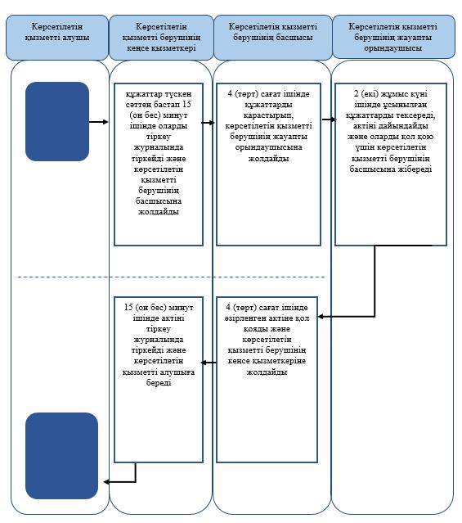

      Шартты белгілер:

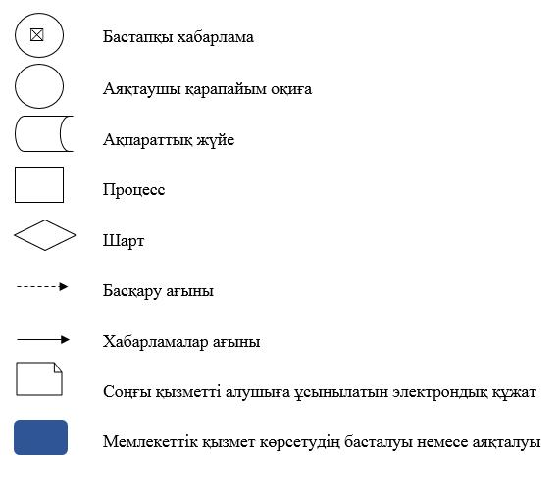

|  |  |
| --- | --- |
|  | 2015 жылғы 30 маусымдағы № 160 Батыс Қазақстан облысы әкімдігінің қаулысымен бекітілген |

**"Жер учаскелерін қалыптастыру жөнінде жерге орналастыру жобаларын бекiту" мемлекеттік көрсетілетін қызмет регламенті**

      Ескерту. Регламент жаңа редакцияда - Батыс Қазақстан облысы әкімдігінің 01.03.2016 № 48 қаулысымен (алғаш ресми жарияланған күнінен кейін күнтізбелік он күн өткен соң қолданысқа енгізіледі).

**1. Жалпы ережелер**

      1. "Жер учаскелерін қалыптастыру жөнінде жерге орналастыру жобаларын бекiту" мемлекеттік көрсетілетін қызметі (бұдан әрі – мемлекеттік көрсетілетін қызмет).

      Мемлекеттік көрсетілетін қызмет мекенжайлары "Жер учаскелерін қалыптастыру жөнінде жерге орналастыру жобаларын бекiту" мемлекеттік көрсетілетін қызмет регламентінің (бұдан әрі - регламент) 1-қосымшасында көрсетілген "Батыс Қазақстан облысының жер қатынастары басқармасы" мемлекеттік мекемесі, аудандар мен облыстық маңызы бар қаланың жер қатынастары және ауыл шаруашылығы бөлімдерімен (бұдан әрі – көрсетілетін қызметті беруші) Қазақстан Республикасы Ұлттық экономика министрінің міндетін атқарушының 2015 жылғы 27 наурыздағы № 272 "Жер қатынастары, геодезия және картография саласындағы мемлекеттік көрсетілетін қызметтердің стандарттарын бекіту туралы" бұйрығымен (Қазақстан Республикасының Әділет министрлігінде 2015 жылы 15 мамырда № 11050 тіркелді) бекітілген "Жер учаскелерін қалыптастыру жөнінде жерге орналастыру жобаларын бекiту" мемлекеттік көрсетілетін қызмет стандартына (бұдан әрі – стандарт) сәйкес көрсетіледі.

      Құжаттарды қабылдау және мемлекеттік қызмет көрсету нәтижелерін беру:

      1) алынып тасталды - Батыс Қазақстан облысы әкімдігінің 30.07.2019 № 182 қаулысымен (алғашқы ресми жарияланған күнінен кейін күнтізбелік он күн өткен соң қолданысқа енгізіледі);

      2) "Азаматтарға арналған үкімет" мемлекеттік корпорациясы (бұдан әрі – Мемлекеттік корпорация);

      3) www.egov.kz "электрондық үкімет" веб-порталы (бұдан әрі – портал) арқылы жүзеге асырылады.

      Ескерту. 1-тармаққа өзгерістер енгізілді - Батыс Қазақстан облысы әкімдігінің 30.07.2019 № 182 қаулысымен (алғашқы ресми жарияланған күнінен кейін күнтізбелік он күн өткен соң қолданысқа енгізіледі).

      2. Мемлекеттік қызметті көрсету нәтижесін беру нысаны: электрондық және (немесе) қағаз түрінде.

      Ескерту. 2-тармақ жаңа редакцияда - Батыс Қазақстан облысы әкімдігінің 30.07.2019 № 182 қаулысымен (алғашқы ресми жарияланған күнінен кейін күнтізбелік он күн өткен соң қолданысқа енгізіледі).

      3. Мемлекеттік қызметті көрсету нәтижесі – бекітілген жер учаскесін қалыптастыру жөніндегі жерге орналастыру жобасы (бұдан әрі – бұйрық) не Стандарттың 10-тармағында көзделген жағдайларда және негіздер бойынша мемлекеттік қызметті көрсетуден бас тарту туралы дәлелді жауап.

      Ескерту. 3-тармақ жаңа редакцияда - Батыс Қазақстан облысы әкімдігінің 30.07.2019 № 182 қаулысымен (алғашқы ресми жарияланған күнінен кейін күнтізбелік он күн өткен соң қолданысқа енгізіледі).

      3-1. Көрсетілетін қызметті алушы стандарттың 9-тармағында көзделген тізбеге сәйкес құжаттар топтамасын толық ұсынбаған жағдайда, Мемлекеттік корпорациясының қызметкері стандарттың 2-қосымшасына сәйкес нысан бойынша құжаттарды қабылдаудан бас тарту туралы қолхат береді.

      Ескерту. Регламент 3-1-тармақпен толықтырылды - Батыс Қазақстан облысы әкімдігінің 10.11.2016 № 333 қаулысымен (алғашқы ресми жарияланған күнінен кейін күнтізбелік жиырма бір күн өткен соң қолданысқа енгізіледі).

      4. Мемлекеттік қызмет жеке және заңды тұлғаларға (бұдан әрі –көрсетілетін қызметті алушы) тегін көрсетіледі.

**2. Мемлекеттік қызмет көрсету процесінде көрсетілетін қызметті берушінің құрылымдық бөлімшелерінің (қызметкерлерінің) іс-қимыл тәртібін сипаттау**

      5. Мемлекеттік қызметті көрсету бойынша рәсімді (іс-қимылды) бастауға негіздеме көрсетілетін қызметті алушының стандарттың 1-қосымшасына сәйкес өтінішті беруі болып табылады.

      6. Мемлекеттік қызмет көрсету процесінің құрамына кіретін әрбір рәсімнің (іс-қимылдың) мазмұны, оның орындалу ұзақтығы:

      1) көрсетілетін қызметті берушінің кеңсе қызметкері стандарттың 9-тармағына сәйкес мемлекеттік қызметті көрсету үшін қажетті құжаттар топтамасы (бұдан әрі - құжаттар) түскен сәттен бастап 15 (он бес) минут ішінде оларды тіркеу журналына тіркейді және көрсетілетін қызметті берушінің басшысына жолдайды;

      2) көрсетілетін қызметті берушінің басшысы 4 (төрт) сағат ішінде құжаттарды қарайды және көрсетілетін қызметті берушінің жауапты орындаушысына жолдайды;

      3) көрсетілетін қызметті берушінің жауапты орындаушысы 1 (бір) жұмыс күні ішінде ұсынылған құжаттардың нақты толық екендігін тексереді және ұсынылған құжаттардың нақты толық еместігі анықталған жағдайда дәлелді бас тарту жөнінде жауап дайындап оларды қол қою үшін көрсетілетін қызметті берушінің басшысына жібереді;

      4) көрсетілетін қызметті берушінің басшысы 3 (үш) сағат ішінде әзірленген дәлелді бас тарту жөнінде жауапты тексереді, қол қояды және көрсетілетін қызметті берушінің кеңсе қызметкеріне жолдайды;

      5) көрсетілетін қызметті берушінің кеңсе қызметкері 15 (он бес) минут ішінде дәлелді бас тарту жөнінде жауапты тіркеу журналына тіркейді және көрсетілетін қызметті алушыға береді.

      6) көрсетілетін қызметті берушінің жауапты орындаушысы ұсынылған құжаттар толық болған жағдайда 4 (төрт) жұмыс күні ішінде бұйрықты дайындап оларды қол қою үшін көрсетілетін қызметті берушінің басшысына жібереді;

      7) көрсетілетін қызметті берушінің басшысы 1 (бір) жұмыс күні ішінде әзірленген бұйрықты тексереді, қол қояды және көрсетілетін қызметті берушінің кеңсе қызметкеріне жолдайды

      8) көрсетілетін қызметті берушінің кеңсе қызметкері 15 (он бес) минут ішінде бұйрықты тіркеу журналына тіркейді және көрсетілетін қызметті алушыға береді.

      Көрсетілген қызметті беруші көрсетілген қызметті алушыдан құжаттарды алған сәттен бастап екі жұмыс күні ішінде ұсынылған құжаттардың толықтығын тексереді.

      Ұсынылған құжаттардың толық еместігі анықталған жағдайда көрсетілген қызметтерді беруші белгіленген мерзімде өтінішті одан әрі қатыстырудан дәлелді жазбаша бас тартады.

      7. Келесі рәсімді (іс-қимылды) орындауды бастауға негіздеме болатын мемлекеттік қызмет көрсету бойынша рәсімінің (іс-қимылдың) нәтижесі:

      1) құжаттарды тіркеу және көрсетілетін қызметті берушінің басшысына жолдау;

      2) құжаттарды қарау және көрсетілетін қызметті берушінің жауапты орындаушысына жолдау;

      3) бұйрық немесе бас тарту туралы дәлелді жауапты дайындау және көрсетілетін қызметті берушінің басшысына қол қоюға жіберу;

      4) бұйрық немесе бас тарту туралы дәлелді жауапқа қол қою және көрсетілетін қызметті берушінің кеңсе қызметкеріне тіркеуге жолдау;

      5) бұйрық немесе бас тарту туралы дәлелді жауапты тіркеу және көрсетілетін қызметті алушыға беру.

**3. Мемлекеттік қызмет көрсету процесінде көрсетілетін қызметті берушінің құрылымдық бөлімшелерінің (қызметкерлерінің) өзара іс-қимыл тәртібін сипаттау**

      8. Мемлекеттік қызмет көрсету процесіне қатысатын көрсетілетін қызметті берушінің құрылымдық бөлімшелерінің (қызметкерлерінің) тізбесі:

      1) көрсетілетін қызметті берушінің кеңсе қызметкері;

      2) көрсетілетін қызметті берушінің басшысы;

      3) көрсетілетін қызметті берушінің жауапты орындаушысы.

**4. Мемлекеттік корпорациясымен және (немесе) өзге де көрсетілетін қызметті берушілермен өзара іс-қимыл тәртібін, сондай-ақ мемлекеттік қызмет көрсету процесінде ақпараттық жүйелерді пайдалану тәртібін сипаттау**

      9. Мемлекеттік корпорация және (немесе) өзге де көрсетілетін қызметті берушілерге жүгіну тәртібін сипаттау, көрсетілетін қызметті алушының өтінішін өңдеу ұзақтығы:

      1) Мемлекеттік корпорациясының қызметкері 5 (бес) минут ішінде көрсетілетін қызметті алушы ұсынған өтініштің дұрыс толтырылуын және құжаттардың толықтығын тексереді.

      2) 1 процесс – мемлекеттік қызметті көрсету үшін Мемлекеттік корпорация қызметкерінің 1 (бір) минут ішінде Мемлекеттік корпорациясының ықпалдастырылған ақпараттық жүйесінің автоматтандырылған жұмыс орнына (бұдан әрі – Мемлекеттік корпорация ЫАЖ АЖО) логин мен парольді енгізуі (авторизациялау процесі);

      3) 2 процесс – Мемлекеттік корпорациясы қызметкерінің 2 (екі) минут ішінде мемлекеттік көрсетілетін қызметті таңдауы, экранға мемлекеттік қызметті көрсету үшін сұраныс нысанын шығаруы және Мемлекеттік корпорациясы қызметкерінің көрсетілетін қызметті алушының, сондай-ақ сенімхат бойынша көрсетілетін қызметті алушы өкілінің мәліметтерін (нотариалды куәландырылған сенімхат болған жағдайда, басқа куәландырылған сенімхатының мәліметтері толтырылмайды) енгізуі;

      4) 3 процесс – электрондық үкімет шлюзі (бұдан әрі - ЭҮШ) арқылы жеке тұлғалардың мемлекеттік деректер қорына немесе заңды тұлғалардың мемлекеттік деректер қорына (бұдан әрі – ЖТ МДҚ немесе ЗТ МДҚ) көрсетілетін қызметті алушының мәліметтері туралы, сонымен бірге Бірыңғай нотариалдық ақпараттық жүйеге (бұдан әрі - БНАЖ) - көрсетілетін қызметті алушы өкілінің сенімхат мәліметтері туралы сұранысты 2 (екі) минут ішінде жолдауы;

      5) 1 шарт - ЖТ МДҚ немесе ЗТ МДҚ көрсетілетін қызметті алушы мәліметтерінің және БНАЖ сенімхат мәліметтерінің бар болуы 1 (бір) минут ішінде тексеріледі;

      6) 4 процесс – көрсетілетін қызметті алушының ЖТ МДҚ немесе ЗТ МДҚ-да мәліметтерінің және БНАЖ-да сенімхат мәліметтерінің болмауына байланысты мәліметтерді алу мүмкіндігінің болмауы туралы хабарлама 2 (екі) минут ішінде қалыптастырылады;

      7) 5 процесс – Мемлекеттік корпорациясы қызметкерінің электрондық цифрлық қолтаңбасымен (бұдан әрі - ЭЦҚ) куәландырылған (қол қойылған) электрондық құжаттарды (көрсетілетін қызметті алушының сұранысын) ЭҮШ арқылы электрондық үкіметінің аумақтық шлюзі автоматтандырылған жұмыс орнына (бұдан әрі – ЭҮАШ АЖО) 2 (екі) минут ішінде жолдауы;

      10. Мемлекеттік қызмет көрсетудің нәтижесін Мемлекеттік корпорациясы арқылы алу процесін сипаттау, оның ұзақтығы:

      1) 6 процесс - 2 (екі) минут ішінде ЭҮАШ АЖО-да электрондық құжатты тіркеу;

      2) 2 шарт – көрсетілетін қызметті берушінің 2 (екі) минут ішінде көрсетілетін қызметті алушының жалғаған құжаттар топтамасының сәйкестігін тексеруі (өңдеуі);

      3) 7 процесс – көрсетілетін қызметті алушының құжаттар топтамасында кемшіліктердің болуына байланысты 5 (бес) минут ішінде сұратылып отырған мемлекеттік көрсетілетін қызметтен бас тарту жөнінде хабарламаның қалыптастырылуы немесе көрсетілетін қызметті алушымен Мемлекеттік корпорациясының қызметкері арқылы тиісті құжаттарды қабылдағандығы туралы қолхат алуы;

      4) 8 процесс - көрсетілетін қызметті алушының Мемлекеттік корпорациясының қызметкері арқылы ЭҮАШ АЖО-да қалыптастырылған мемлекеттік көрсетілетін қызметтің нәтижесін (шешім алу) алуы.

      Мемлекеттік корпорациясы арқылы мемлекеттік қызмет көрсету кезінде іске қосылатын ақпараттық жүйелердің өзара функционалдық іс-қимылдары осы регламенттің 2-қосымшасына сәйкес диаграммада келтірілген.

      11. Көрсетілетін қызметті алушы портал арқылы өтініш берген кезіндегі іс-қимылдардың реттілігі және шешімдері (портал арқылы қызмет көрсету кезіндегі функционалдық өзара іс-қимыл диаграммасы осы регламенттің 3-қосымшасында көрсетілген):

      1) көрсетілетін қызметті алушы жеке сәйкестендіру нөмірі (бұдан әрі – ЖСН) мен бизнес сәйкестендіру нөмірі (бұдан әрі – БСН), сонымен қатар пароль арқылы (порталда тіркелмеген көрсетілген қызметті алушылар үшін жүзеге асырылады) порталда тіркелуді жүзеге асырады;

      2) 1 процесс – мемлекеттік көрсетілетін қызметті алу үшін көрсетілетін қызметті алушының порталға ЖСН немесе БСН және парольды енгізу процесі (авторландыру процесі);

      3) 1 шарт – порталда ЖСН немесе БСН және пароль арқылы тіркелген көрсетілетін қызметті алушы туралы деректердің нақтылығын тексеру;

      4) 2 процесс – көрсетілетін қызметті алушы деректерінде бұзушылықтардың болуына байланысты авторландырудан бас тарту туралы хабарламаны қалыптастыру;

      5) 3 процесс – көрсетілетін қызметті алушының мемлекеттік көрсетілетін қызметті таңдауы, мемлекеттік көрсетілетін қызметті көрсету үшін сұрау нысанын экранға шығару және оның құрылымы мен үлгілік талаптарын ескере отырып, көрсетілетін қызметті алушының нысанды толтыруы (деректерді енгізуі), сұраудың нысанына Стандарттың 9-тармағында көрсетілген электрондық түрдегі қажетті құжаттарды тіркеуі, сонымен қатар сұрауды растау (қол қою) үшін көрсетілетін қызметті алушының ЭЦҚ тіркеу куәлігін таңдауы;

      6) 2 шарт – порталда ЭЦҚ тіркеу куәлігінің қолданылу мерзімін және тізімде кері қайтарылған (күшін жойған) тіркеу куәліктерінің болмауын, сондай-ақ сәйкестендіру деректерінің сәйкестігін (сауалда көрсетілген ЖСН/БСН мен ЭЦҚ тіркеу куәлігінде көрсетілген ЖСН немесе БСН арасындағы) тексеру;

      7) 4 процесс – көрсетілетін қызметті алушының ЭЦҚ түпнұсқасы расталмағандықтан сұрау салынған көрсетілетін қызметтен бас тарту туралы хабарламаны қалыптастыру;

      8) 5 процесс – көрсетілетін қызметті беруші сұрауды өңдеу үшін көрсетілетін қызметті алушының ЭЦҚ расталған (қол қойылған) электрондық құжатын (көрсетілетін қызметті алушының сұрауын) ЭҮШ арқылы ЭҮАШ АЖО-ға жіберу;

      9) 3 шарт – көрсетілетін қызметті берушінің қызметті алушы қоса берген Стандартта көрсетілген құжаттардың сәйкестігін тексеру және қызмет көрсету үшін негіздемені тексеруі;

      10) 6 процесс – көрсетілетін қызметті алушының құжаттарында бұзушылықтар болғандықтан сұрау салынған қызметті көрсетуден бас тарту туралы хабарлама қалыптастыру;

      11) 7 процесс - көрсетілетін қызметті алушының порталмен қалыптастырылған мемлекеттік көрсетілетін қызмет нәтижелерін (электрондық құжат нысанындағы хабарлама) алуы. Электрондық құжат көрсетілетін қызметті берушінің уәкілетті тұлғасының ЭЦҚ қолдана отырып қалыптастырылады.

      12. Мемлекеттік қызмет көрсету "Жер учаскелерін қалыптастыру жөнінде жерге орналастыру жобаларын бекiту" кезінде көрсетілетін қызметті беруші мен көрсетілетін қызметті алушының жүгіну және рәсімдерінің (іс-қимылдарының) толық сипаттамасы осы регламенттің 4-қосымшасына сәйкес мемлекеттік қызмет көрсетудің бизнес-процестерінің анықтамалығында көрсетіледі.

      13. Мемлекеттік қызметтерді көрсету мәселелері бойынша көрсетілетін қызметті берушілердің және (немесе) олардың лауазымды адамдарының шешімдеріне, әрекетіне (әрекетсіздігіне) шағымдану тәртібі стандарттың 3-бөліміне сәйкес жүзеге асырылады.

|  |  |
| --- | --- |
|  | "Жер учаскелерін қалыптастыру  жөнінде жерге орналастыру  жобаларын бекiту" мемлекеттік  көрсетілетін қызмет  регламентіне 1-қосымша |

**Көрсетілетін қызметті берушілердің мекенжайлары**

|  |  |  |
| --- | --- | --- |
| № | Атауы | Заңды мекенжайы |
| 1 | "Батыс Қазақстан облысының жер қатынастары басқармасы" мемлекеттiк мекемесi | Батыс Қазақстан облысы, Орал қаласы, Хамит Чурин көшесі,116 |
| 2 | "Орал қаласының жер қатынастары бөлімі" мемлекеттiк мекемесi | Батыс Қазақстан облысы, Орал қаласы, Достық-Дружба даңғылы, 182/1 |
| 3 | "Ақжайық ауданының жер қатынастары бөлімі" мемлекеттiк мекемесi | Батыс Қазақстан облысы, Ақжайық ауданы, Чапаев ауылы, Қонаев көшесi, 70 |
| 4 | "Бөкей ордасы ауданының жер қатынастары бөлімі" мемлекеттiк мекемесi | Батыс Қазақстан облысы, Бөкей ордасы ауданы, Сайқын ауылы, Берғалиев көшесi, 1 |
| 5 | "Бөрлi ауданының жер қатынастары бөлімі" мемлекеттiк мекемесi | Батыс Қазақстан облысы, Бөрлi ауданы, Ақсай қаласы, Советская көшесi, 60/2 |
| 6 | "Жаңақала ауданының ауылшаруашылық және жер қатынастары бөлімі" мемлекеттiк мекемесi | Батыс Қазақстан облысы, Жаңақала ауданы, Жаңақала ауылы, Халықтар Достығы көшесi, 44 |
| 7 | "Жәнібек ауданының ауылшаруашылық және жер қатынастары бөлімі" мемлекеттiк мекемесi | Батыс Қазақстан облысы, Жәнiбек ауданы, Жәнiбек ауылы, Ғұмар Қараш көшесi, 35 |
| 8 | "Зеленов ауданының жер қатынастары бөлімі" мемлекеттiк мекемесi | Батыс Қазақстан облысы, Зеленов ауданы, Переметный ауылы, Гагарин көшесi, 137 |
| 9 | "Казталов ауданының жер қатынастары бөлімі" мемлекеттiк мекемесi | Батыс Қазақстан облысы, Казталов ауданы, Казталовка ауылы, Жабаев көшесi, 4 |
| 10 | "Қаратөбе ауданының ауылшаруашылық, ветеринариялық және жер қатынастары бөлімі" мемлекеттiк мекемесi | Батыс Қазақстан облысы, Қаратөбе ауданы, Қаратөбе ауылы, Кұрманғалиев көшесi, 19 |
| 11 | "Сырым аудандық ауыл шаруашылығы және жер қатынастары бөлімі" мемлекеттiк мекемесi | Батыс Қазақстан облысы, Сырым ауданы, Жымпиты ауылы, Қазақстан көшесi, 13 |
| 12 | "Тасқала ауданының жер қатынастары бөлімі" мемлекеттiк мекемесi | Батыс Қазақстан облысы, Тасқала ауданы, Тасқала ауылы, Абай көшесi, 23 |
| 13 | "Теректі ауданының жер қатынастары бөлімі" мемлекеттiк мекемесi | Батыс Қазақстан облысы, Теректi ауданы, Федоровка ауылы, Юбилейная көшесi, 20 |
| 14 | "Шыңғырлау ауданының жер қатынастары бөлімі" мемлекеттiк мекемесi | Батыс Қазақстан облысы, Шыңғырлау ауданы, Шыңғырлау ауылы, Қылышева көшесi, 93 |

|  |  |
| --- | --- |
|  | "Жер учаскелерін қалыптастыру  жөнінде жерге орналастыру  жобаларын бекiту" мемлекеттік  көрсетілетін қызмет  регламентіне 2-қосымша |

**Мемлекеттік корпорациясы арқылы мемлекеттік қызметті көрсету кезінде іске қосылатын ақпараттық жүйелердің өзара функционалдық іс-қимылдарының диаграммасы**

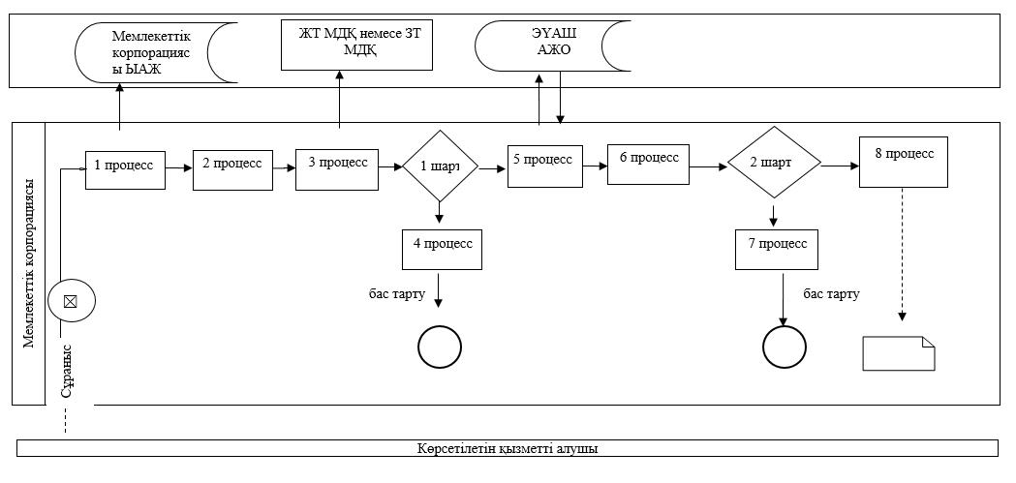

|  |  |
| --- | --- |
|  | "Жер учаскелерін қалыптастыру  жөнінде жерге орналастыру  жобаларын бекiту" мемлекеттік  көрсетілетін қызмет  регламентіне 3-қосымша |

**Портал арқылы мемлекеттік қызмет көрсету кезінде функционалдық өзара іс-қимыл диаграммасы**

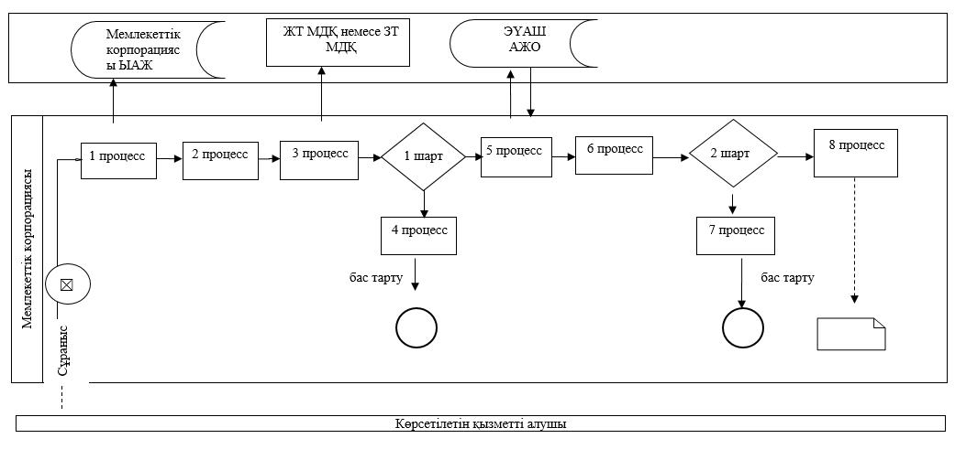

|  |  |
| --- | --- |
|  | "Жер учаскелерін қалыптастыру  жөнінде жерге орналастыру  жобаларын бекiту" мемлекеттік  көрсетілетін қызмет  регламентіне 4-қосымша |

**"Жер учаскелерін қалыптастыру жөніндегі жерге орналастыру жобаларын бекiту" мемлекеттік қызмет көрсетудің бизнес-процестерінің анықтамалығы**

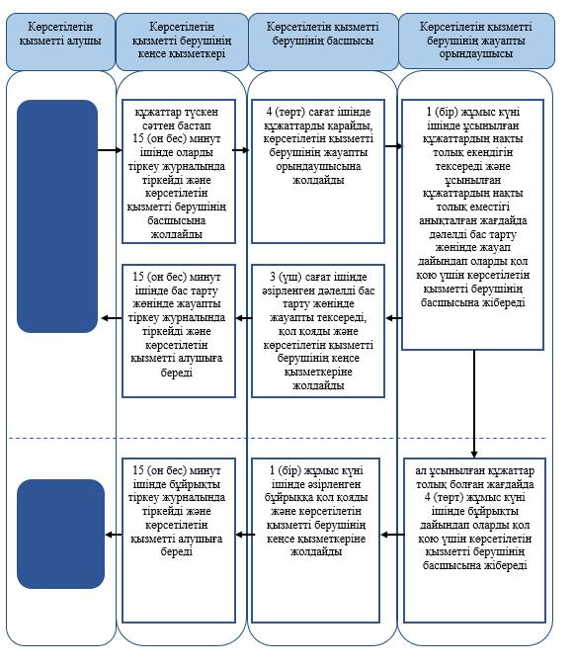

      Шартты белгілер:

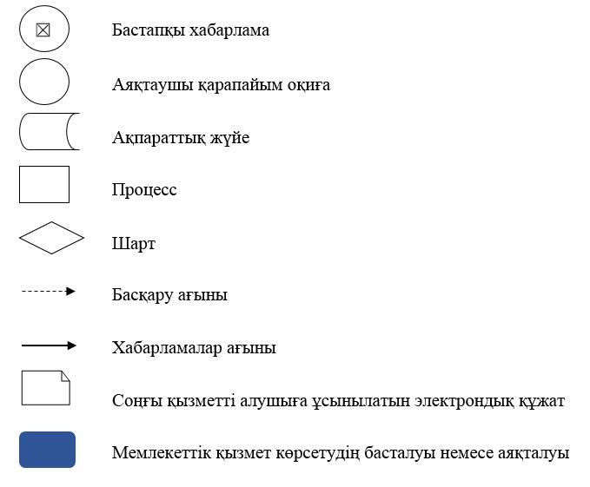

|  |  |
| --- | --- |
|  | 2015 жылғы 30 маусымдағы № 160 Батыс Қазақстан облысы әкімдігінің қаулысымен бекітілген |

**"Жер учаскесінің нысаналы мақсатын өзгертуге шешім беру"**

**мемлекеттік көрсетілетін қызмет регламенті**

      Ескерту. Регламент жаңа редакцияда - Батыс Қазақстан облысы әкімдігінің 01.03.2016 № 48 қаулысымен (алғаш ресми жарияланған күнінен кейін күнтізбелік он күн өткен соң қолданысқа енгізіледі).

**1. Жалпы ережелер**

      1. "Жер учаскесінің нысаналы мақсатын өзгертуге шешім беру" мемлекеттік көрсетілетін қызметі (бұдан әрі – мемлекеттік көрсетілетін қызмет).

      Мемлекеттік көрсетілетін қызмет мекенжайлары "Жер учаскесінің нысаналы мақсатын өзгертуге шешім беру" мемлекеттік көрсетілетін қызмет регламентінің (бұдан әрі – регламент) 1-қосымшасында көрсетілген облыстың, аудандардың, облыстық маңызы бар қаланың жергілікті атқарушы органдары және аудандық маңызы бар қаланың, кенттердің, ауылдық округтердің әкімдерімен (бұдан әрі – көрсетілетін қызметті беруші) Қазақстан Республикасы Ұлттық экономика министрінің міндетін атқарушының 2015 жылғы 27 наурыздағы № 272 "Жер қатынастары, геодезия және картография саласындағы мемлекеттік көрсетілетін қызметтердің стандарттарын бекіту туралы" бұйрығымен (Қазақстан Республикасының Әділет министрлігінде 2015 жылы 15 мамырда № 11050 тіркелді) бекітілген "Жер учаскесінің нысаналы мақсатын өзгертуге шешім беру" мемлекеттік көрсетілетін қызмет стандартына (бұдан әрі – стандарт) сәйкес көрсетіледі.

      Құжаттарды қабылдау және мемлекеттік қызмет көрсету нәтижелерін беру:

      1) көрсетілетін қызметті берушінің кеңсесі;

      2) "Азаматтарға арналған үкімет" мемлекеттік корпорациясы (бұдан әрі – Мемлекеттік корпорация);

      3) www.egov.kz "электрондық үкімет" веб-порталы (бұдан әрі – портал) арқылы жүзеге асырылады.

      Ескерту. 1-тармаққа өзгерістер енгізілді - Батыс Қазақстан облысы әкімдігінің 10.11.2016 № 333 (алғашқы ресми жарияланған күнінен кейін күнтізбелік жиырма бір күн өткен соң қолданысқа енгізіледі); 30.07.2019 № 182 (алғашқы ресми жарияланған күнінен кейін күнтізбелік он күн өткен соң қолданысқа енгізіледі) қаулыларымен.

      2. Мемлекеттік қызметті көрсету нәтижесін беру нысаны: электрондық және (немесе) қағаз түрінде.

      Ескерту. 2-тармақ жаңа редакцияда - Батыс Қазақстан облысы әкімдігінің 30.07.2019 № 182 қаулысымен (алғашқы ресми жарияланған күнінен кейін күнтізбелік он күн өткен соң қолданысқа енгізіледі).

      3. Мемлекеттік қызметті көрсету нәтижесі – жер учаскесінің нысаналы мақсатын өзгерту туралы қаулы (бұдан әрі – шешім) не стандарттың 10-тармағында көзделген жағдайларда және негіздер бойынша мемлекеттік қызметті көрсетуден дәлелді бас тарту (бұдан әрі – бас тарту туралы дәлелді жауап).

      Ескерту. 3-тармақ жаңа редакцияда - Батыс Қазақстан облысы әкімдігінің 10.11.2016 № 333 қаулысымен (алғашқы ресми жарияланған күнінен кейін күнтізбелік жиырма бір күн өткен соң қолданысқа енгізіледі).

      3-1. Көрсетілетін қызметті алушы стандарттың 9-тармағында көзделген тізбеге сәйкес құжаттар топтамасын толық ұсынбаған жағдайда, Мемлекеттік корпорацияның қызметкері стандарттың 2-қосымшасына сәйкес нысан бойынша құжаттарды қабылдаудан бас тарту туралы қолхат береді.

      Ескерту. Регламент 3-1-тармақпен толықтырылды - Батыс Қазақстан облысы әкімдігінің 10.11.2016 № 333 қаулысымен (алғашқы ресми жарияланған күнінен кейін күнтізбелік жиырма бір күн өткен соң қолданысқа енгізіледі).

      4. Мемлекеттік қызмет жеке және заңды тұлғаларға (бұдан әрі –көрсетілетін қызметті алушы) тегін көрсетіледі.

**2. Мемлекеттік қызмет көрсету процесінде көрсетілетін қызметті берушінің құрылымдық бөлімшелерінің (қызметкерлерінің) іс-қимыл тәртібін сипаттау**

      5. Мемлекеттік қызметті көрсету бойынша рәсімді (іс-қимылды) бастауға негіздеме көрсетілетін қызметті алушымен стандарттың 1-қосымшасына сәйкес өтінішті беру болып табылады.

      6. Мемлекеттік қызмет көрсету процесінің құрамына кіретін әрбір рәсімнің (іс-қимылдың) мазмұны, оның орындалу ұзақтығы:

      1) көрсетілетін қызметті берушінің кеңсе қызметкері стандарттың 9-тармағына сәйкес, мемлекеттік қызметті көрсету үшін қажетті құжаттар топтамасы (бұдан әрі - құжаттар) түскен сәттен бастап 15 (он бес) минут ішінде оларды тіркеу журналына тіркейді және көрсетілетін қызметті берушінің басшысына жолдайды;

      2) көрсетілетін қызметті берушінің басшысы 2 (екі) сағат ішінде құжаттарды қарайды және жер қатынастары жөніндегі уәкілетті органға не құзыреті шегінде тиісті жергілікті атқарушы органның сәулет және қала құрылысы саласындағы функцияларды жүзеге асыратын құрылымдық бөлімшесіне (бұдан әрі – уәкілетті орган) орындау үшін жолдайды;

      3) уәкілетті органның кеңсе қызметкері құжаттар түскен сәттен бастап 15 (он бес) минут ішінде оларды тіркеу журналына тіркейді және уәкілетті органның басшысына жолдайды;

      4) уәкілетті органның басшысы 2 (екі) сағат ішінде құжаттарды қарайды және уәкілетті органның жауапты орындаушысына жолдайды;

      5) уәкілетті органның жауапты орындаушысы 1 (бір) күнтізбелік күні ішінде ұсынылған құжаттардың нақты толық екендігін тексереді және ұсынылған құжаттардың нақты толық еместігі анықталған жағдайда дәлелді бас тарту жөнінде жауап дайындап оларды қол қою үшін уәкілетті органның басшысына жібереді;

      6) уәкілетті органның басшысы 2 (екі) сағат ішінде дайындалған дәлелді бас тарту жөнінде жауапты тексереді, қол қояды және уәкілетті органның кеңсе қызметкеріне жолдайды;

      7) уәкілетті органның кеңсе қызметкері 15 (он бес) минут ішінде дәлелді бас тарту жөнінде жауапты тіркеу журналында тіркейді және қол қою үшін көрсетілетін қызметті берушінің басшысына жолдайды;

      8) көрсетілетін қызметті берушінің басшысы 15 (он бес) минут ішінде дайындалған дәлелді бас тарту жөнінде жауапты тексереді, қол қояды және көрсетілетін қызметті берушінің кеңсе қызметкеріне жолдайды;

      9) көрсетілетін қызметті берушінің кеңсе қызметкері 15 (он бес) минут ішінде дәлелді бас тарту жөнінде жауапты тіркеу журналында тіркейді және көрсетілетін қызметті алушыға береді.

      10) уәкілетті органның жауапты орындаушысы ұсынылған құжаттар толық болған жағдайда 25 (жиырма бес) күнтізбелік күні ішінде шешім беру туралы қаулыны дайындап оларды қол қою үшін уәкілетті органның басшысына жібереді;

      11) уәкілетті органның басшысы 4 (төрт) сағат ішінде дайындалған шешім беру туралы қаулыны тексереді, қол қояды және уәкілетті органның кеңсе қызметкеріне жолдайды;

      12) уәкілетті органның кеңсе қызметкері 15 (он бес) минут ішінде шешім беру туралы қаулыны тіркеу журналында тіркейді және шешімге қол қою үшін көрсетілетін қызметті берушінің басшысына жолдайды;

      13) көрсетілетін қызметті берушінің басшысы 2 (екі) күнтізбелік күн ішінде дайындалған шешім беру туралы қаулыны тексереді, қол қояды және көрсетілетін қызметті берушінің кеңсе қызметкеріне жолдайды;

      14) көрсетілетін қызметті берушінің кеңсе қызметкері 15 (он бес) минут ішінде шешім тіркеу журналында тіркейді және көрсетілетін қызметті алушыға береді.

      Көрсетілген қызметті беруші көрсетілген қызметті алушыдан құжаттарды алған сәттен бастап екі жұмыс күні ішінде ұсынылған құжаттардың толықтығын тексереді.

      Ұсынылған құжаттардың толық еместігі анықталған жағдайда көрсетілген қызметтерді беруші белгіленген мерзімде өтінішті одан әрі қатыстырудан дәлелді жазбаша бас тартады.

      Ескерту. 6-тармаққа өзгеріс енгізілді - Батыс Қазақстан облысы әкімдігінің 29.12.2017 № 336 қаулысымен (алғашқы ресми жарияланған күнінен кейін күнтізбелік он күн өткен соң қолданысқа енгізіледі).

      7. Келесі рәсімді (іс-қимылды) орындауды бастау үшін негіздеме болатын мемлекеттік қызметті көрсету бойынша рәсімдердің (іс-қимылдың) нәтижесі:

      1) құжаттарды тіркеу және оларды көрсетілетін қызметті берушінің басшысына жолдау;

      2) құжаттарды қарау және орындау үшін уәкілетті органға жолдау;

      3) шешім немесе бас тарту туралы дәлелді жауапты дайындау және көрсетілетін қызметті берушінің басшысына қол қоюға жіберу;

      4) шешімге немесе бас тарту туралы дәлелді жауапқа қол қою және көрсетілетін қызметті берушінің кеңсе қызметкеріне тіркеуге жолдау;

      5) шешім немесе бас тарту туралы дәлелді жауапты тіркеу және көрсетілетін қызметті алушыға беру.

**3. Мемлекеттік қызмет көрсету процесінде көрсетілетін қызметті берушінің құрылымдық бөлімшелерінің (қызметкерлерінің) өзара іс-қимыл тәртібін сипаттау**

      8. Мемлекеттік көрсетілетін қызмет процесіне қатысатын көрсетілетін қызметті берушінің және уәкілетті органның құрылымдық бөлімшелерінің (қызметкерлерінің) тізбесі:

      1) көрсетілетін қызметті берушінің кеңсе қызметкері;

      2) көрсетілетін қызметті берушінің басшысы;

      3) уәкілетті органның кеңсе қызметкері;

      4) уәкілетті органның басшысы;

      5) уәкілетті органның жауапты орындаушысы.

**4. Мемлекеттік корпорациясымен және (немесе) өзге де көрсетілетін қызметті берушілермен өзара іс-қимыл тәртібін, сондай-ақ мемлекеттік қызмет көрсету процесінде ақпараттық жүйелерді пайдалану тәртібін сипаттау**

      9. Мемлекеттік корпорация және (немесе) өзге де көрсетілетін қызметті берушілерге жүгіну тәртібін сипаттау, көрсетілетін қызметті алушының өтінішін өңдеу ұзақтығы:

      1) Мемлекеттік корпорациясының қызметкері 5 (бес) минут ішінде көрсетілетін қызметті алушы ұсынған өтініштің дұрыс толтырылуын және құжаттардың толықтығын тексереді.

      2) 1 процесс – мемлекеттік қызметті көрсету үшін Мемлекеттік корпорация қызметкерінің 1 (бір) минут ішінде Мемлекеттік корпорациясының ықпалдастырылған ақпараттық жүйесінің автоматтандырылған жұмыс орнына (бұдан әрі – Мемлекеттік корпорация ЫАЖ АЖО) логин мен парольді енгізуі (авторизациялау процесі);

      3) 2 процесс – Мемлекеттік корпорациясы қызметкерінің 2 (екі) минут ішінде мемлекеттік көрсетілетін қызметті таңдауы, экранға мемлекеттік қызметті көрсету үшін сұраныс нысанын шығаруы және Мемлекеттік корпорациясы қызметкерінің көрсетілетін қызметті алушының, сондай-ақ сенімхат бойынша көрсетілетін қызметті алушы өкілінің мәліметтерін (нотариалды куәландырылған сенімхат болған жағдайда, басқа куәландырылған сенімхатының мәліметтері толтырылмайды) енгізуі;

      4) 3 процесс – электрондық үкімет шлюзі (бұдан әрі - ЭҮШ) арқылы жеке тұлғалардың мемлекеттік деректер қорына немесе заңды тұлғалардың мемлекеттік деректер қорына (бұдан әрі – ЖТ МДҚ немесе ЗТ МДҚ) көрсетілетін қызметті алушының мәліметтері туралы, сонымен бірге Бірыңғай нотариалдық ақпараттық жүйеге (бұдан әрі - БНАЖ) - көрсетілетін қызметті алушы өкілінің сенімхат мәліметтері туралы сұранысты 2 (екі) минут ішінде жолдауы;

      5) 1 шарт - ЖТ МДҚ немесе ЗТ МДҚ көрсетілетін қызметті алушы мәліметтерінің және БНАЖ сенімхат мәліметтерінің бар болуы 1 (бір) минут ішінде тексеріледі;

      6) 4 процесс – көрсетілетін қызметті алушының ЖТ МДҚ немесе ЗТ МДҚ-да мәліметтерінің және БНАЖ-да сенімхат мәліметтерінің болмауына байланысты мәліметтерді алу мүмкіндігінің болмауы туралы хабарлама 2 (екі) минут ішінде қалыптастырылады;

      7) 5 процесс – Мемлекеттік корпорациясы қызметкерінің электрондық цифрлық қолтаңбасымен (бұдан әрі - ЭЦҚ) куәландырылған (қол қойылған) электрондық құжаттарды (көрсетілетін қызметті алушының сұранысын) ЭҮШ арқылы электрондық үкіметінің аумақтық шлюзі автоматтандырылған жұмыс орнына (бұдан әрі – ЭҮАШ АЖО) 2 (екі) минут ішінде жолдауы;

      10. Мемлекеттік қызмет көрсетудің нәтижесін Мемлекеттік корпорациясы арқылы алу процесін сипаттау, оның ұзақтығы:

      1) 6 процесс - 2 (екі) минут ішінде ЭҮАШ АЖО-да электрондық құжатты тіркеу;

      2) 2 шарт – көрсетілетін қызметті берушінің 2 (екі) минут ішінде көрсетілетін қызметті алушының жалғаған құжаттар топтамасының сәйкестігін тексеруі (өңдеуі);

      3) 7 процесс – көрсетілетін қызметті алушының құжаттар топтамасында кемшіліктердің болуына байланысты 5 (бес) минут ішінде сұратылып отырған мемлекеттік көрсетілетін қызметтен бас тарту жөнінде хабарламаның қалыптастырылуы немесе көрсетілетін қызметті алушымен Мемлекеттік корпорациясының қызметкері арқылы тиісті құжаттарды қабылдағандығы туралы қолхат алуы;

      4) 8 процесс - көрсетілетін қызметті алушының Мемлекеттік корпорациясының қызметкері арқылы ЭҮАШ АЖО-да қалыптастырылған мемлекеттік көрсетілетін қызметтің нәтижесін (шешім алу) алуы.

      Мемлекеттік корпорациясы арқылы мемлекеттік қызмет көрсету кезінде іске қосылатын ақпараттық жүйелердің өзара функционалдық іс-қимылдары осы регламенттің 2-қосымшасына сәйкес диаграммада келтірілген.

      11. Көрсетілетін қызметті алушы портал арқылы өтініш берген кезіндегі іс-қимылдардың реттілігі және шешімдері (портал арқылы қызмет көрсету кезіндегі функционалдық өзара іс-қимыл диаграммасы осы регламенттің 3-қосымшасында көрсетілген):

      1) көрсетілетін қызметті алушы жеке сәйкестендіру нөмірі (бұдан әрі – ЖСН) мен бизнес сәйкестендіру нөмірі (бұдан әрі – БСН), сонымен қатар пароль арқылы (порталда тіркелмеген көрсетілген қызметті алушылар үшін жүзеге асырылады) порталда тіркелуді жүзеге асырады;

      2) 1 процесс – мемлекеттік көрсетілетін қызметті алу үшін көрсетілетін қызметті алушының порталға ЖСН немесе БСН және парольды енгізу процесі (авторландыру процесі);

      3) 1 шарт – порталда ЖСН немесе БСН және пароль арқылы тіркелген көрсетілетін қызметті алушы туралы деректердің нақтылығын тексеру;

      4) 2 процесс – көрсетілетін қызметті алушы деректерінде бұзушылықтардың болуына байланысты авторландырудан бас тарту туралы хабарламаны қалыптастыру;

      5) 3 процесс – көрсетілетін қызметті алушының мемлекеттік көрсетілетін қызметті таңдауы, мемлекеттік көрсетілетін қызметті көрсету үшін сұрау нысанын экранға шығару және оның құрылымы мен үлгілік талаптарын ескере отырып, көрсетілетін қызметті алушының нысанды толтыруы (деректерді енгізуі), сұраудың нысанына Стандарттың 9-тармағында көрсетілген электрондық түрдегі қажетті құжаттарды тіркеуі, сонымен қатар сұрауды растау (қол қою) үшін көрсетілетін қызметті алушының ЭЦҚ тіркеу куәлігін таңдауы;

      6) 2 шарт – порталда ЭЦҚ тіркеу куәлігінің қолданылу мерзімін және тізімде кері қайтарылған (күшін жойған) тіркеу куәліктерінің болмауын, сондай-ақ сәйкестендіру деректерінің сәйкестігін (сауалда көрсетілген ЖСН немесе БСН мен ЭЦҚ тіркеу куәлігінде көрсетілген ЖСН немесе БСН арасындағы) тексеру;

      7) 4 процесс – көрсетілетін қызметті алушының ЭЦҚ түпнұсқасы расталмағандықтан сұрау салынған көрсетілетін қызметтен бас тарту туралы хабарламаны қалыптастыру;

      8) 5 процесс – көрсетілетін қызметті беруші сұрауды өңдеу үшін көрсетілетін қызметті алушының ЭЦҚ расталған (қол қойылған) электрондық құжатын (көрсетілетін қызметті алушының сұрауын) ЭҮШ арқылы ЭҮАШ АЖО-ға жіберу;

      9) 3 шарт – көрсетілетін қызметті берушінің қызметті алушы қоса берген Стандартта көрсетілген құжаттардың сәйкестігін тексеру және қызмет көрсету үшін негіздемені тексеруі;

      10) 6 процесс – көрсетілетін қызметті алушының құжаттарында бұзушылықтар болғандықтан сұрау салынған қызметті көрсетуден бас тарту туралы хабарлама қалыптастыру;

      11) 7 процесс - көрсетілетін қызметті алушының порталмен қалыптастырылған мемлекеттік көрсетілетін қызмет нәтижелерін (электрондық құжат нысанындағы хабарлама) алуы. Электрондық құжат көрсетілетін қызметті берушінің уәкілетті тұлғасының ЭЦҚ қолдана отырып қалыптастырылады.

      12. Мемлекеттік қызмет көрсету "Жер учаскесінің нысаналы мақсатын өзгертуге шешім беру" кезінде көрсетілетін қызметті беруші мен көрсетілетін қызметті алушының жүгіну және рәсімдерінің (іс-қимылдарының) толық сипаттамасы осы регламенттің 4-қосымшасына сәйкес мемлекеттік қызмет көрсетудің бизнес-процестерінің анықтамалығында көрсетіледі.

      13. Мемлекеттік қызметтерді көрсету мәселелері бойынша көрсетілетін қызметті берушілердің және (немесе) олардың лауазымды адамдарының шешімдеріне, әрекетіне (әрекетсіздігіне) шағымдану тәртібі стандарттың 3-бөліміне сәйкес жүзеге асырылады.

|  |  |
| --- | --- |
|  | "Жер учаскесінің нысаналы  мақсатын өзгертуге шешім  беру" мемлекеттік көрсетілетін  қызмет регламентіне 1-қосымша |

**Көрсетілетін қызметті берушілердің мекенжайлары**

      Ескерту. 1-қосымша жаңа редакцияда - Батыс Қазақстан облысы әкімдігінің 10.11.2016 № 333 қаулысымен (алғашқы ресми жарияланған күнінен кейін күнтізбелік жиырма бір күн өткен соң қолданысқа енгізіледі).

|  |  |  |
| --- | --- | --- |
| № | Көрсетілетін қызметті берушінің атауы | Заңды мекенжайы және ресми интернет-ресурсы |
| 1 | "Батыс Қазақстан облысы әкімінің аппараты" мемлекеттiк мекемесi | Батыс Қазақстан облысы, Орал қаласы, Достық-Дружба даңғылы, 179. bko.gov.kz |
| 2 | "Орал қаласы әкімінің аппараты" мемлекеттiк мекемесi | Батыс Қазақстан облысы, Орал қаласы, Достық-Дружба даңғылы, 182/1. uralsk.gov.kz |
| 3 | "Ақжайық ауданы әкімінің аппараты" мемлекеттiк мекемесi | Батыс Қазақстан облысы, Ақжайық ауданы, Чапаев ауылы, Қонаев көшесi, 70. akzhaik-bko.gov.kz |
| 4 | "Бөкей ордасы ауданы әкімінің аппараты" мемлекеттiк мекемесі | Батыс Қазақстан облысы, Бөкей ордасы ауданы, Сайқын ауылы, Т. Жароков көшесi, 31. bokeyorda-bko.gov.kz |
| 5 | "Бөрлi ауданы әкімінің аппараты" мемлекеттiк мекемесi | Батыс Қазақстан облысы, Бөрлi ауданы, Ақсай қаласы, Советская көшесi, 99. aksai-bko.gov.kz |
| 6 | "Жаңақала ауданы әкімінің аппараты" мемлекеттiк мекемесi | Батыс Қазақстан облысы, Жаңақала ауданы, Жаңақала ауылы, Халықтар достығы көшесi, 44. zhanakala-bko.gov.kz |
| 7 | "Жәнiбек ауданы әкімінің аппараты" мемлекеттiк мекемесi | Батыс Қазақстан облысы, Жәнiбек ауданы, Жәнiбек ауылы, Ғ.Қараш көшесi, 61. zhanibek-bko.gov.kz |
| 8 | "Зеленов ауданы әкімінің аппараты" мемлекеттiк мекемесi | Батыс Қазақстан облысы, Зеленов ауданы, Переметный ауылы, Гагарин көшесi, 139. zelenov-bko.gov.kz |
| 9 | "Казталов ауданы әкімінің аппараты" мемлекеттiк мекемесi | Батыс Қазақстан облысы, Казталов ауданы, Казталов ауылы, Шарафутдинов көшесi, 1. kaztalov-bko-gov.kz |
| 10 | "Қаратөбе ауданы әкімінің аппараты" мемлекеттiк мекемесi | Батыс Қазақстан облысы, Қаратөбе ауданы, Қаратөбе ауылы, Құрманғалиев көшесi, 19. karatobe-bko.gov.kz |
| 11 | "Сырым ауданы әкімінің аппараты" мемлекеттiк мекемесi | Батыс Қазақстан облысы, Сырым ауданы, Жымпиты ауылы, Қазақстан көшесi, 8. syrym-bko.gov.kz |
| 12 | "Тасқала ауданы әкімінің аппараты" мемлекеттiк мекемесі | Батыс Қазақстан облысы, Тасқала ауданы, Тасқала ауылы, Абай көшесi, 23. taskala-bko.gov.kz |
| 13 | "Теректi ауданы әкімінің аппараты" мемлекеттiк мекемесi | Батыс Қазақстан облысы, Теректi ауданы, Федоровка ауылы, Юбилейная көшесi, 18. terekta-bko.gov.kz |
| 14 | "Шыңғырлау ауданы әкімінің аппараты" мемлекеттiк мекемесi | Батыс Қазақстан облысы, Шыңғырлау ауданы, Шыңғырлау ауылы, Қылышев көшесi, 95. chingirlau-bko.gov.kz |

|  |  |
| --- | --- |
|  | "Жер учаскесінің нысаналы  мақсатын өзгертуге шешім  беру" мемлекеттік көрсетілетін  қызмет регламентіне 2-қосымша |

**Мемлекеттік корпорациясы арқылы мемлекеттік қызметті көрсету кезінде іске қосылатын ақпараттық жүйелердің өзара функционалдық іс-қимылдарының диаграммасы**

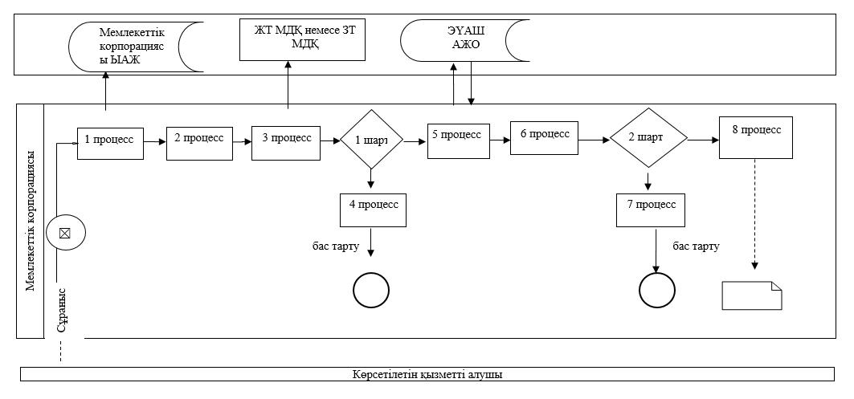

|  |  |
| --- | --- |
|  | "Жер учаскесінің нысаналы  мақсатын өзгертуге шешім  беру" мемлекеттік көрсетілетін  қызмет регламентіне  3-қосымша |

**Портал арқылы мемлекеттік қызмет көрсету кезіндегі функционалдық өзара іс-қимыл диаграммасы**

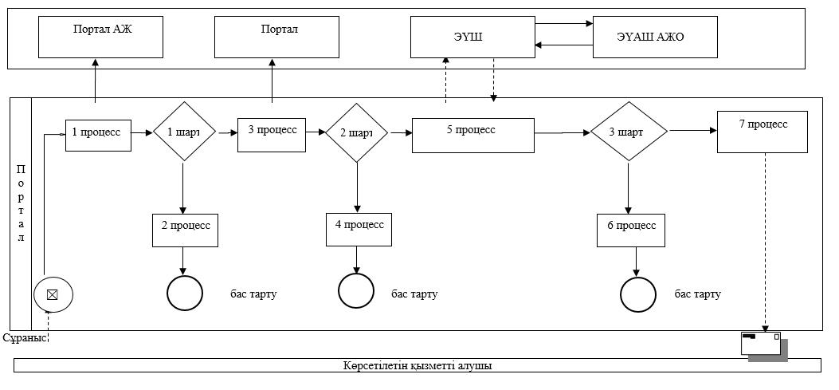

|  |  |
| --- | --- |
|  | "Жер учаскесінің нысаналы  мақсатын өзгертуге шешім  беру" мемлекеттік көрсетілетін  қызмет регламентіне 4-қосымша |

**"Жер учаскелерінің нысаналы мақсатын өзгертуге шешім беру" мемлекеттік қызмет көрсетудің бизнес-процестерінің анықтамалығы**

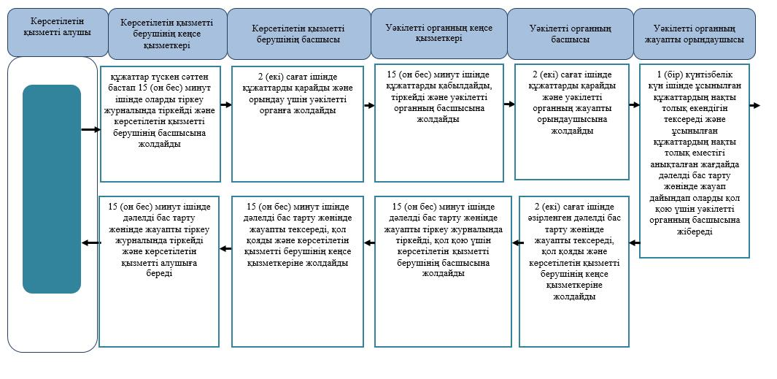

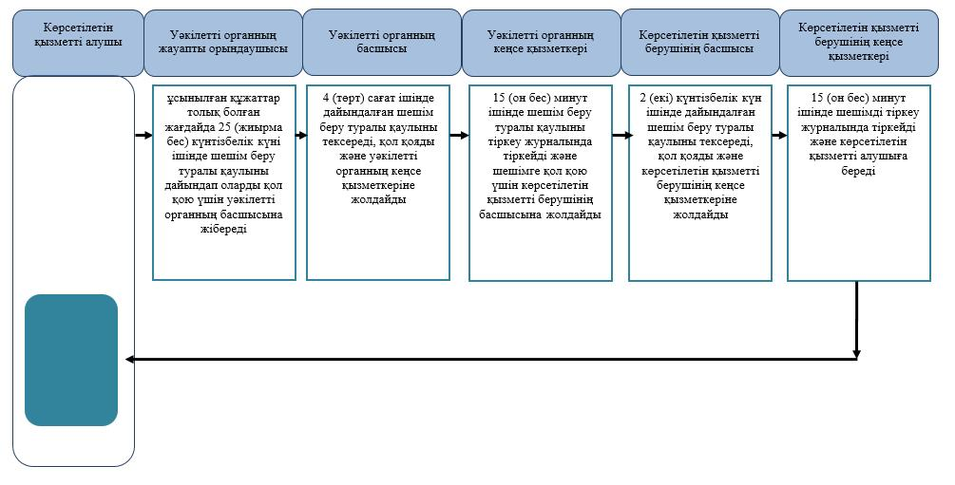

      Шартты белгілер:

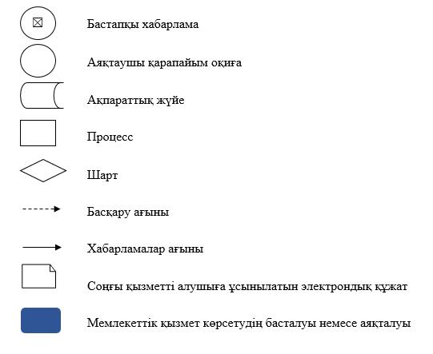

|  |  |
| --- | --- |
|  | 2015 жылғы 30 маусымдағы № 160 Батыс Қазақстан облысы әкімдігінің қаулысымен бекітілген |

**"Іздестіру жұмыстарын жүргізу үшін жер учаскелерін пайдалануға рұқсат беру" мемлекеттік көрсетілетін қызмет регламенті**

      Ескерту. Регламент жаңа редакцияда - Батыс Қазақстан облысы әкімдігінің 01.03.2016 № 48 қаулысымен (алғаш ресми жарияланған күнінен кейін күнтізбелік он күн өткен соң қолданысқа енгізіледі).

**1. Жалпы ережелер**

      1. "Іздестіру жұмыстарын жүргізу үшін жер учаскелерін пайдалануға рұқсат беру" мемлекеттік көрсетілетін қызметі (бұдан әрі – мемлекеттік көрсетілетін қызмет).

      Мемлекеттік көрсетілетін қызмет мекенжайлары "Іздестіру жұмыстарын жүргізу үшін жер учаскелерін пайдалануға рұқсат беру" мемлекеттік көрсетілетін қызмет регламентінің (бұдан әрі - регламент) 1-қосымшасында көрсетілген облыстың, аудандардың (облыстық маңызы бар қаланың) жергілікті атқарушы органдарымен (бұдан әрі – көрсетілетін қызметті беруші) Қазақстан Республикасы Ұлттық экономика министрінің міндетін атқарушының 2015 жылғы 27 наурыздағы № 272 "Жер қатынастары, геодезия және картография саласындағы мемлекеттік көрсетілетін қызметтердің стандарттарын бекіту туралы" бұйрығымен (Қазақстан Республикасының Әділет министрлігінде 2015 жылы 15 мамырда № 11050 тіркелді) бекітілген "Іздестіру жұмыстарын жүргізу үшін жер учаскелерін пайдалануға рұқсат беру" мемлекеттік көрсетілетін қызмет стандартына (бұдан әрі – стандарт) сәйкес көрсетіледі.

      Құжаттарды қабылдау және мемлекеттік қызмет көрсету нәтижелерін беру:

      1) алынып тасталды - Батыс Қазақстан облысы әкімдігінің 30.07.2019 № 182 қаулысымен (алғашқы ресми жарияланған күнінен кейін күнтізбелік он күн өткен соң қолданысқа енгізіледі);

      2) "Азаматтарға арналған үкімет" мемлекеттік корпорациясы (бұдан әрі – Мемлекеттік корпорация);

      3) www.egov.kz "электрондық үкімет" веб-порталы (бұдан әрі – портал) арқылы жүзеге асырылады.

      Ескерту. 1-тармаққа өзгерістер енгізілді - Батыс Қазақстан облысы әкімдігінің 30.07.2019 № 182 қаулысымен (алғашқы ресми жарияланған күнінен кейін күнтізбелік он күн өткен соң қолданысқа енгізіледі).

      2. Мемлекеттік қызметті көрсету нәтижесін беру нысаны: электрондық және (немесе) қағаз түрінде.

      Ескерту. 2-тармақ жаңа редакцияда - Батыс Қазақстан облысы әкімдігінің 30.07.2019 № 182 қаулысымен (алғашқы ресми жарияланған күнінен кейін күнтізбелік он күн өткен соң қолданысқа енгізіледі).

      3. Мемлекеттік қызметті көрсету нәтижесі – іздестіру жұмыстарын жүргізу үшін жер учаскесін пайдалануға рұқсат беру туралы қаулы (бұдан әрі – рұқсат) не Стандарттың 10-тармағында көзделген жағдайларда және негіздер бойынша мемлекеттік қызметті көрсетуден дәлелді бас тарту (бұдан әрі – бас тарту туралы дәлелді жауап).

      Ескерту. 3-тармақ жаңа редакцияда - Батыс Қазақстан облысы әкімдігінің 30.07.2019 № 182 қаулысымен (алғашқы ресми жарияланған күнінен кейін күнтізбелік он күн өткен соң қолданысқа енгізіледі).

      3-1. Көрсетілген қызметті алушы стандарттың 9-тармағында көзделген тізбеге сәйкес құжаттар топтамасын толық ұсынбаған жағдайда, Мемлекеттік корпорацияның қызметкері стандарттың 2-қосымшасына сәйкес нысан бойынша құжаттарды қабылдаудан бас тарту туралы қолхат береді.

      Ескерту. Регламент 3-1-тармақпен толықтырылды - Батыс Қазақстан облысы әкімдігінің 10.11.2016 № 333 қаулысымен (алғашқы ресми жарияланған күнінен кейін күнтізбелік жиырма бір күн өткен соң қолданысқа енгізіледі).

      4. Мемлекеттік қызмет жеке және заңды тұлғаларға (бұдан әрі –көрсетілетін қызметті алушы) тегін көрсетіледі.

**2. Мемлекеттік қызмет көрсету процесінде көрсетілетін қызметті берушінің құрылымдық бөлімшелерінің (қызметкерлерінің) іс-қимыл тәртібін сипаттау**

      5. Мемлекеттік қызметті көрсету бойынша рәсімді (іс-қимылды) бастауға негіздеме көрсетілетін қызметті алушының стандарттың 1-қосымшасына сәйкес өтініш беруі болып табылады.

      6. Мемлекеттік қызмет көрсету процесінің құрамына кіретін әрбір рәсімнің (іс-қимылдың) мазмұны, оның орындалу ұзақтығы:

      1) көрсетілетін қызметті берушінің кеңсе қызметкері стандарттың 9-тармағына сәйкес мемлекеттік қызметті көрсету үшін қажетті құжаттар топтамасы (бұдан әрі – құжаттар) түскен сәттен бастап 15 (он бес) минут ішінде оларды тіркеу журналында тіркейді және көрсетілетін қызметті берушінің басшысына жолдайды;

      2) көрсетілетін қызметті берушінің басшысы 2 (екі) сағат ішінде құжаттарды қарастырып, орындау үшін мемлекеттік мекемесі "Батыс Қазақстан облысының жер қатынастары басқармасы" немесе аудандар мен облыстық маңызы бар қаланың жер қатынастары және ауыл шаруашылығы бөлімдеріне (бұдан әрі – уәкілетті орган) жолдайды;

      3) уәкілетті органның кеңсе қызметкері құжаттар түскен сәттен бастап 15 (он бес) минут ішінде оларды тіркеу журналына тіркейді және уәкілетті органның басшысына жолдайды;

      4) уәкілетті органның басшысы 2 (екі) сағат ішінде құжаттарды қарайды және уәкілетті органның жауапты орындаушысына жолдайды;

      5) уәкілетті органның жауапты орындаушысы 1 (бір) жұмыс күні ішінде ұсынылған құжаттардың нақты толық екендігін тексереді және ұсынылған құжаттардың нақты толық еместігі анықталған жағдайда дәлелді бас тарту жөнінде жауап дайындап оларды қол қою үшін уәкілетті органның басшысына жібереді;

      6) уәкілетті органның басшысы 2 (екі) сағат ішінде дайындалған дәлелді бас тарту жөнінде жауапты тексереді, қол қояды және уәкілетті органның кеңсе қызметкеріне жолдайды;

      7) уәкілетті органның кеңсе қызметкері 15 (он бес) минут ішінде дәлелді бас тарту жөнінде жауапты тіркеу журналында тіркейді және қол қою үшін көрсетілетін қызметті берушінің басшысына жолдайды;

      8) көрсетілетін қызметті берушінің басшысы 15 (он бес) минут ішінде дайындалған дәлелді бас тарту жөнінде жауапты тексереді, қол қояды және көрсетілетін қызметті берушінің кеңсе қызметкеріне жолдайды;

      9) көрсетілетін қызметті берушінің кеңсе қызметкері 15 (он бес) минут ішінде дәлелді бас тарту жөнінде жауапты тіркеу журналында тіркейді және көрсетілетін қызметті алушыға береді;

      10) уәкілетті органның жауапты орындаушысы ұсынылған құжаттар толық болған жағдайда 5 (бес) жұмыс күні ішінде рұқсатты дайындап оларды қол қою үшін уәкілетті органның басшысына жібереді;

      11) уәкілетті органның басшысы 4 (төрт) сағат ішінде әзірленген рұқсатты тексереді, қол қояды және уәкілетті органның кеңсе қызметкеріне жолдайды;

      12) уәкілетті органның кеңсе қызметкері 15 (он бес) минут ішінде рұқсатты тіркеу журналында тіркейді және рұқсатқа қол қою үшін көрсетілетін қызметті берушінің басшысына жолдайды;

      13) көрсетілетін қызметті берушінің басшысы 2 (екі) жұмыс күні ішінде әзірленген рұқсатты тексереді, қол қояды және көрсетілетін қызметті берушінің кеңсе қызметкеріне жолдайды;

      14) көрсетілетін қызметті берушінің кеңсе қызметкері 15 (он бес) минут ішінде рұқсатты тіркеу журналында тіркейді және көрсетілетін қызметті алушыға береді.

      Көрсетілген қызметті беруші көрсетілген қызметті алушыдан құжаттарды алған сәттен бастап екі жұмыс күні ішінде ұсынылған құжаттардың толықтығын тексереді.

      Ұсынылған құжаттардың толық еместігі анықталған жағдайда көрсетілген қызметтерді беруші белгіленген мерзімде өтінішті одан әрі қатыстырудан дәлелді жазбаша бас тартады.

      7. Келесі рәсімді (іс-қимылды) орындауды бастау үшін негіздеме болатын мемлекеттік қызметті көрсету бойынша рәсімдердің (іс-қимылдың) нәтижесі:

      1) құжаттарды тіркеу және оларды көрсетілетін қызметті беруші басшысына жолдау;

      2) құжаттарды қарау және уәкілетті органға жолдау;

      3) рұқсат немесе бас тарту туралы дәлелді жауапты дайындау және көрсетілетін қызметті берушінің басшысына қол қоюға жіберу;

      4) рұқсат немесе бас тарту туралы дәлелді жауапқа қол қою және көрсетілетін қызметті берушінің кеңсе қызметкеріне тіркеуге жолдау;

      5) рұқсат немесе бас тарту туралы дәлелді жауапты тіркеу және көрсетілетін қызметті алушыға беру.

**3. Мемлекеттік қызмет көрсету процесінде көрсетілетін қызметті берушінің құрылымдық бөлімшелерінің (қызметкерлерінің) өзара іс-қимыл тәртібін сипаттау**

      8. Мемлекеттік көрсетілетін қызмет процесіне қатысатын көрсетілетін қызметті берушінің және уәкілетті органның құрылымдық бөлімшелерінің (қызметкерлерінің) тізбесі:

      1) көрсетілетін қызметті берушінің кеңсе қызметкері;

      2) көрсетілетін қызметті берушінің басшысы;

      3) уәкілетті органның кеңсе қызметкері;

      4) уәкілетті органның басшысы;

      5) уәкілетті органның жауапты орындаушысы.

**4. Мемлекеттік корпорациясымен және (немесе) өзге де көрсетілетін қызметті берушілермен өзара іс-қимыл тәртібін, сондай-ақ мемлекеттік қызмет көрсету процесінде ақпараттық жүйелерді пайдалану тәртібін сипаттау**

      9. Мемлекеттік корпорация және (немесе) өзге де көрсетілетін қызметті берушілерге жүгіну тәртібін сипаттау, көрсетілетін қызметті алушының өтінішін өңдеу ұзақтығы:

      1) Мемлекеттік корпорациясының қызметкері 5 (бес) минут ішінде көрсетілетін қызметті алушы ұсынған өтініштің дұрыс толтырылуын және құжаттардың толықтығын тексереді.

      2) 1 процесс – мемлекеттік қызметті көрсету үшін Мемлекеттік корпорация қызметкерінің 1 (бір) минут ішінде Мемлекеттік корпорациясының ықпалдастырылған ақпараттық жүйесінің автоматтандырылған жұмыс орнына (бұдан әрі – Мемлекеттік корпорация ЫАЖ АЖО) логин мен парольді енгізуі (авторизациялау процесі);

      3) 2 процесс – Мемлекеттік корпорациясы қызметкерінің 2 (екі) минут ішінде мемлекеттік көрсетілетін қызметті таңдауы, экранға мемлекеттік қызметті көрсету үшін сұраныс нысанын шығаруы және Мемлекеттік корпорациясы қызметкерінің көрсетілетін қызметті алушының, сондай-ақ сенімхат бойынша көрсетілетін қызметті алушы өкілінің мәліметтерін (нотариалды куәландырылған сенімхат болған жағдайда, басқа куәландырылған сенімхатының мәліметтері толтырылмайды) енгізуі;

      4) 3 процесс – электрондық үкімет шлюзі (бұдан әрі - ЭҮШ) арқылы жеке тұлғалардың мемлекеттік деректер қорына немесе заңды тұлғалардың мемлекеттік деректер қорына (бұдан әрі – ЖТ МДҚ немесе ЗТ МДҚ) көрсетілетін қызметті алушының мәліметтері туралы, сонымен бірге Бірыңғай нотариалдық ақпараттық жүйеге (бұдан әрі - БНАЖ) - көрсетілетін қызметті алушы өкілінің сенімхат мәліметтері туралы сұранысты 2 (екі) минут ішінде жолдауы;

      5) 1 шарт - ЖТ МДҚ немесе ЗТ МДҚ көрсетілетін қызметті алушы мәліметтерінің және БНАЖ сенімхат мәліметтерінің бар болуы 1 (бір) минут ішінде тексеріледі;

      6) 4 процесс – көрсетілетін қызметті алушының ЖТ МДҚ немесе ЗТ МДҚ-да мәліметтерінің және БНАЖ-да сенімхат мәліметтерінің болмауына байланысты мәліметтерді алу мүмкіндігінің болмауы туралы хабарлама 2 (екі) минут ішінде қалыптастырылады;

      7) 5 процесс – Мемлекеттік корпорациясы қызметкерінің электрондық цифрлық қолтаңбасымен (бұдан әрі - ЭЦҚ) куәландырылған (қол қойылған) электрондық құжаттарды (көрсетілетін қызметті алушының сұранысын) ЭҮШ арқылы электрондық үкіметінің аумақтық шлюзі автоматтандырылған жұмыс орнына (бұдан әрі – ЭҮАШ АЖО) 2 (екі) минут ішінде жолдауы;

      10. Мемлекеттік қызмет көрсетудің нәтижесін Мемлекеттік корпорациясы арқылы алу процесін сипаттау, оның ұзақтығы:

      1) 6 процесс - 2 (екі) минут ішінде ЭҮАШ АЖО-да электрондық құжатты тіркеу;

      2) 2 шарт – көрсетілетін қызметті берушінің 2 (екі) минут ішінде көрсетілетін қызметті алушының жалғаған құжаттар топтамасының сәйкестігін тексеруі (өңдеуі);

      3) 7 процесс – көрсетілетін қызметті алушының құжаттар топтамасында кемшіліктердің болуына байланысты 5 (бес) минут ішінде сұратылып отырған мемлекеттік көрсетілетін қызметтен бас тарту жөнінде хабарламаның қалыптастырылуы немесе көрсетілетін қызметті алушымен Мемлекеттік корпорациясының қызметкері арқылы тиісті құжаттарды қабылдағандығы туралы қолхат алуы;

      4) 8 процесс - көрсетілетін қызметті алушының Мемлекеттік корпорациясының қызметкері арқылы ЭҮАШ АЖО-да қалыптастырылған мемлекеттік көрсетілетін қызметтің нәтижесін (шешім алу) алуы.

      Мемлекеттік корпорациясы арқылы мемлекеттік қызмет көрсету кезінде іске қосылатын ақпараттық жүйелердің өзара функционалдық іс-қимылдары осы регламенттің 2-қосымшасына сәйкес диаграммада келтірілген.

      11. Көрсетілетін қызметті алушы портал арқылы өтініш берген кезіндегі іс-қимылдардың реттілігі және шешімдері (портал арқылы қызмет көрсету кезіндегі функционалдық өзара іс-қимыл диаграммасы осы регламенттің 3-қосымшасында көрсетілген):

      1) көрсетілетін қызметті алушы жеке сәйкестендіру нөмірі (бұдан әрі – ЖСН) мен бизнес сәйкестендіру нөмірі (бұдан әрі – БСН), сонымен қатар пароль арқылы (порталда тіркелмеген көрсетілген қызметті алушылар үшін жүзеге асырылады) порталда тіркелуді жүзеге асырады;

      2) 1 процесс – мемлекеттік көрсетілетін қызметті алу үшін көрсетілетін қызметті алушының порталға ЖСН немесе БСН және парольды енгізу процесі (авторландыру процесі);

      3) 1 шарт – порталда ЖСН немесе БСН және пароль арқылы тіркелген көрсетілетін қызметті алушы туралы деректердің нақтылығын тексеру;

      4) 2 процесс – көрсетілетін қызметті алушы деректерінде бұзушылықтардың болуына байланысты авторландырудан бас тарту туралы хабарламаны қалыптастыру;

      5) 3 процесс – көрсетілетін қызметті алушының мемлекеттік көрсетілетін қызметті таңдауы, мемлекеттік көрсетілетін қызметті көрсету үшін сұрау нысанын экранға шығару және оның құрылымы мен үлгілік талаптарын ескере отырып, көрсетілетін қызметті алушының нысанды толтыруы (деректерді енгізуі), сұраудың нысанына Стандарттың 9-тармағында көрсетілген электрондық түрдегі қажетті құжаттарды тіркеуі, сонымен қатар сұрауды растау (қол қою) үшін көрсетілетін қызметті алушының ЭЦҚ тіркеу куәлігін таңдауы;

      6) 2 шарт – порталда ЭЦҚ тіркеу куәлігінің қолданылу мерзімін және тізімде кері қайтарылған (күшін жойған) тіркеу куәліктерінің болмауын, сондай-ақ сәйкестендіру деректерінің сәйкестігін (сауалда көрсетілген ЖСН/БСН мен ЭЦҚ тіркеу куәлігінде көрсетілген ЖСН/БСН арасындағы) тексеру;

      7) 4 процесс – көрсетілетін қызметті алушының ЭЦҚ түпнұсқасы расталмағандықтан сұрау салынған көрсетілетін қызметтен бас тарту туралы хабарламаны қалыптастыру;

      8) 5 процесс – көрсетілетін қызметті беруші сұрауды өңдеу үшін көрсетілетін қызметті алушының ЭЦҚ расталған (қол қойылған) электрондық құжатын (көрсетілетін қызметті алушының сұрауын) ЭҮШ арқылы ЭҮАШ АЖО-ға жіберу;

      9) 3 шарт – көрсетілетін қызметті берушінің қызметті алушы қоса берген Стандартта көрсетілген құжаттардың сәйкестігін тексеру және қызмет көрсету үшін негіздемені тексеруі;

      10) 6 процесс – көрсетілетін қызметті алушының құжаттарында бұзушылықтар болғандықтан сұрау салынған қызметті көрсетуден бас тарту туралы хабарлама қалыптастыру;

      11) 7 процесс - көрсетілетін қызметті алушының порталмен қалыптастырылған мемлекеттік көрсетілетін қызмет нәтижелерін (электрондық құжат нысанындағы хабарлама) алуы. Электрондық құжат көрсетілетін қызметті берушінің уәкілетті тұлғасының ЭЦҚ қолдана отырып қалыптастырылады.

      12. Мемлекеттік қызмет көрсету процесінде рәсімдердің (іс-қимылдардың) реттілігінің, көрсетілетін қызметті берушінің құрылымдық бөлімшелерінің (қызметкерлерінің) өзара іс-қимылдарының толық сипаттамасы осы регламенттің 4-қосымшасына сәйкес мемлекеттік қызмет көрсетудің бизнес-процестерінің анықтамалығында көрсетіледі.

      13. Мемлекеттік қызметтерді көрсету мәселелері бойынша көрсетілетін қызметті берушілердің және (немесе) олардың лауазымды адамдарының шешімдеріне, әрекетіне (әрекетсіздігіне) шағымдану тәртібі стандарттың 3-бөліміне сәйкес жүзеге асырылады.

|  |  |
| --- | --- |
|  | "Іздестіру жұмыстарын жүргізу  үшін жер учаскелерін  пайдалануға рұқсат беру"  мемлекеттік көрсетілетін қызмет  регламентіне 1-қосымша |

**Көрсетілетін қызметті берушілердің мекенжайлары**

|  |  |  |
| --- | --- | --- |
| № | Көрсетілетін қызметті берушінің атауы | Заңды мекенжайы |
| 1 | "Батыс Қазақстан облысы әкімінің аппараты" мемлекеттiк мекемесi | Батыс Қазақстан облысы, Орал қаласы,  Достық-Дружба даңғылы, 179 |
| 2 | "Орал қаласы әкімінің аппараты" мемлекеттiк мекемесi | Батыс Қазақстан облысы, Орал қаласы, Достық-Дружба даңғылы, 182/1 |
| 3 | "Ақжайық ауданы әкімінің аппараты" мемлекеттiк мекемесi | Батыс Қазақстан облысы, Ақжайық ауданы, Чапаев ауылы, Қонаев көшесi, 70 |
| 4 | "Бөкей ордасы ауданы әкімінің аппараты" мемлекеттiк мекемесi | Батыс Қазақстан облысы, Бөкей ордасы ауданы, Сайқын ауылы, Т. Жароков көшесi, 31 |
| 5 | "Бөрлi ауданы әкімінің аппараты" мемлекеттiк мекемесi | Батыс Қазақстан облысы, Бөрлi ауданы, Ақсай қаласы, Советская көшесi, 99 |
| 6 | "Жаңақала ауданы әкімінің аппараты" мемлекеттiк мекемесi | Батыс Қазақстан облысы, Жаңақала ауданы, Жаңақала ауылы, Халықтар достығы көшесi, 44 |
| 7 | "Жәнiбек ауданы әкімінің аппараты" мемлекеттiк мекемесi | Батыс Қазақстан облысы, Жәнiбек ауданы, Жәнiбек ауылы, Иманов көшесi, 119 |
| 8 | "Зеленов ауданы әкімінің аппараты" мемлекеттiк мекемесi | Батыс Қазақстан облысы, Зеленов ауданы, Переметный ауылы, Гагарин көшесi, 139 |
| 9 | "Казталов ауданы әкімінің аппараты" мемлекеттiк мекемесi | Батыс Қазақстан облысы, Казталов ауданы, Казталовка ауылы, Шарафутдинов көшесi, 1 |
| 10 | "Қаратөбе ауданы әкімінің аппараты" мемлекеттiк мекемесi | Батыс Қазақстан облысы, Қаратөбе ауданы, Қаратөбе ауылы, Құрманғалиев көшесi, 19 |
| 11 | "Сырым ауданы әкімінің аппараты" мемлекеттiк мекемесi | Батыс Қазақстан облысы, Сырым ауданы, Жымпиты ауылы, Қазақстан көшесi, 8 |
| 12 | "Тасқала ауданы әкімінің аппараты" мемлекеттiк мекемесi | Батыс Қазақстан облысы, Тасқала ауданы, Тасқала ауылы, Абай көшесi, 23 |
| 13 | "Теректi ауданы әкімінің аппараты" мемлекеттiк мекемесi | Батыс Қазақстан облысы, Теректi ауданы, Федоровка ауылы, Юбилейная көшесi, 18 |
| 14 | "Шыңғырлау ауданы әкімінің аппараты" мемлекеттiк мекемесi | Батыс Қазақстан облысы, Шыңғырлау ауданы, Шыңғырлау ауылы, Қылышев көшесi, 95 |

|  |  |
| --- | --- |
|  | "Іздестіру жұмыстарын жүргізу  үшін жер учаскелерін  пайдалануға рұқсат беру"  мемлекеттік көрсетілетін қызмет  регламентіне 2-қосымша |

**Мемлекеттік корпорациясы арқылы мемлекеттік қызметті көрсету кезінде іске қосылатын ақпараттық жүйелердің өзара функционалдық іс-қимылдарының диаграммасы**

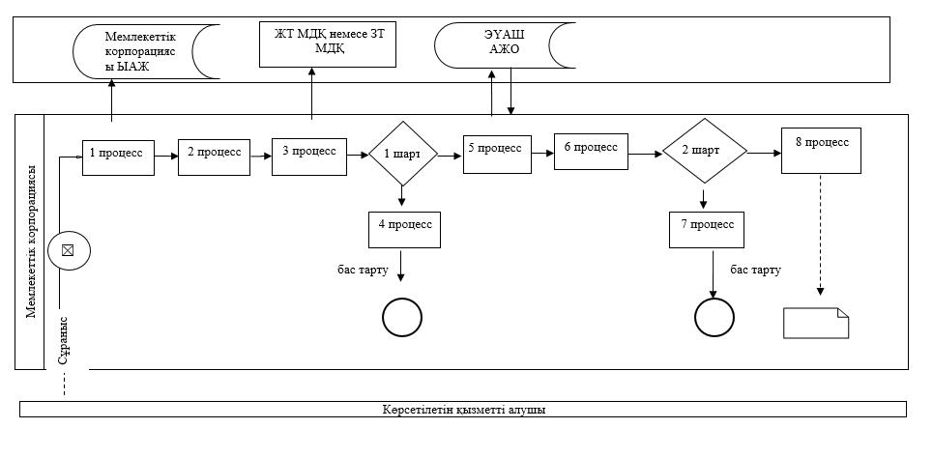

|  |  |
| --- | --- |
|  | "Іздестіру жұмыстарын жүргізу  үшін жер учаскелерін  пайдалануға рұқсат беру"  мемлекеттік көрсетілетін қызмет  регламентіне 3-қосымша |

**Портал арқылы мемлекеттік қызмет көрсету кезінде функционалдық өзара іс-қимыл диаграммасы**

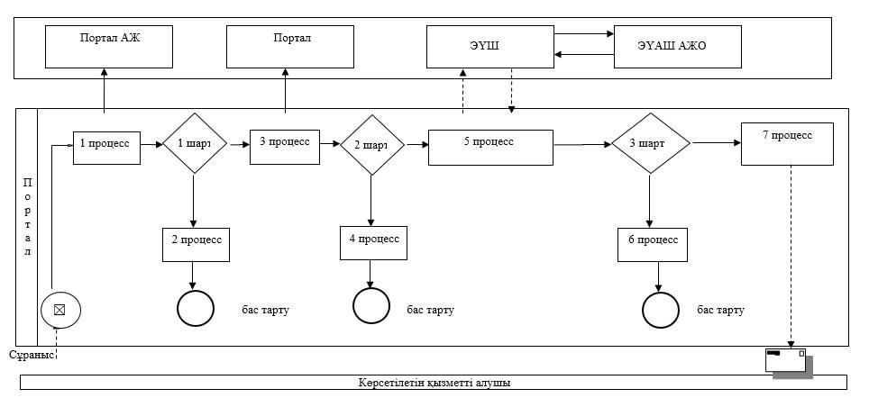

|  |  |
| --- | --- |
|  | "Іздестіру жұмыстарын жүргізу  үшін жер учаскелерін  пайдалануға рұқсат беру"  мемлекеттік көрсетілетін қызмет  регламентіне 4-қосымша |

**"Іздестіру жұмыстарын жүргізу үшін жер учаскелерін пайдалануға рұқсат беру" мемлекеттік қызмет көрсетудің бизнес-процестерінің анықтамалығы**

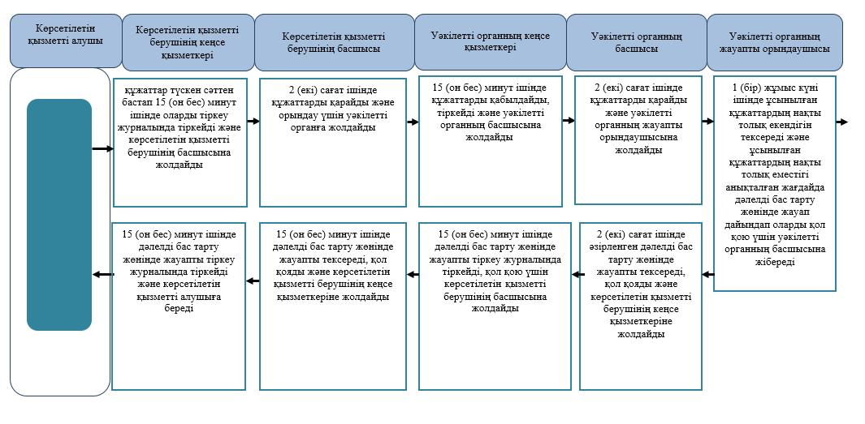

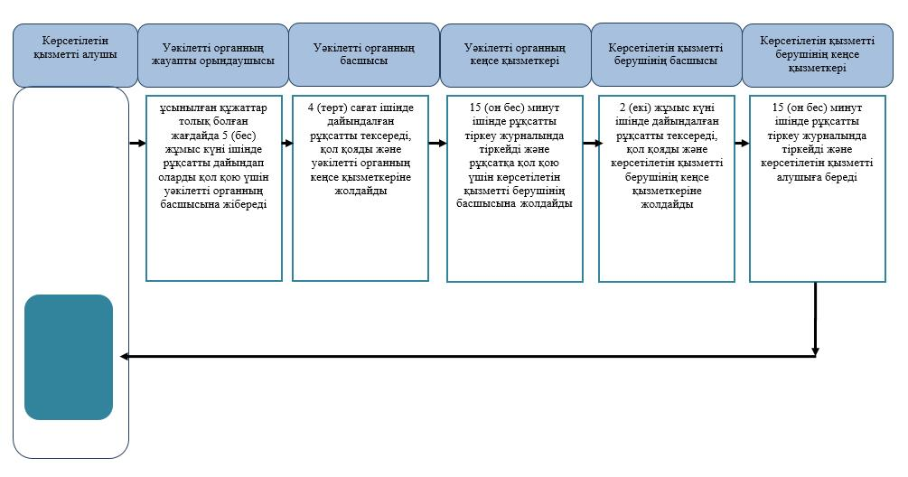

      Шартты белгілер:

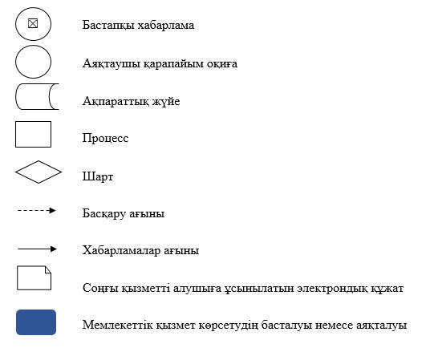

|  |  |
| --- | --- |
|  | 2015 жылғы 30 маусымдағы № 160 Батыс Қазақстан облысы әкімдігінің қаулысымен бекітілген |

**"Суармалы егiстікті алқаптардың суарылмайтын түрiне ауыстыруға рұқсат беру" мемлекеттік көрсетілетін қызмет регламенті**

      Ескерту. Регламент жаңа редакцияда - Батыс Қазақстан облысы әкімдігінің 01.03.2016 № 48 қаулысымен (алғаш ресми жарияланған күнінен кейін күнтізбелік он күн өткен соң қолданысқа енгізіледі).

**1. Жалпы ережелер**

      1. "Суармалы егiстікті алқаптардың суарылмайтын түрiне ауыстыруға рұқсат беру" мемлекеттік көрсетілетін қызметі (бұдан әрі – мемлекеттік көрсетілетін қызмет).

      Мемлекеттік көрсетілетін қызмет мекенжайы "Суармалы егiстікті алқаптардың суарылмайтын түрiне ауыстыруға рұқсат беру" мемлекеттік көрсетілетін қызмет регламентінің (бұдан әрі – регламент) 1-қосымшасында көрсетілген облыстың жергілікті атқарушы органымен (бұдан әрі – көрсетілетін қызметті беруші) Қазақстан Республикасы Ұлттық экономика министрінің міндетін атқарушының 2015 жылғы 27 наурыздағы № 272 "Жер қатынастары, геодезия және картография саласындағы мемлекеттік көрсетілетін қызметтердің стандарттарын бекіту туралы" бұйрығымен (Қазақстан Республикасының Әділет министрлігінде 2015 жылы 15 мамырда № 11050 тіркелді) бекітілген "Суармалы егiстікті алқаптардың суарылмайтын түрiне ауыстыруға рұқсат беру" мемлекеттік көрсетілетін қызмет стандартына сәйкес (бұдан әрі – стандарт) көрсетіледі.

      Құжаттарды қабылдау және мемлекеттік қызмет көрсету нәтижелерін беру:

      1) көрсетілетін қызметті берушінің кеңсесі;

      2) www.egov.kz "электрондық үкімет", веб-порталы (бұдан әрі – портал) арқылы жүзеге асырылады.

      Ескерту. 1-тармаққа өзгеріс енгізілді - Батыс Қазақстан облысы әкімдігінің 10.11.2016 № 333 қаулысымен (алғашқы ресми жарияланған күнінен кейін күнтізбелік жиырма бір күн өткен соң қолданысқа енгізіледі).

      2. Мемлекеттік қызмет көрсету нысаны: электрондық (ішінара автоматтандырылған) және (немесе) қағаз түрінде.

      3. Мемлекеттiк қызметті көрсету нәтижесі – көрсетілетін қызметті берушінің суармалы егiстiктi алқаптардың суарылмайтын түрiне ауыстыруға рұқсат беру шешімі туралы қаулысы (бұдан әрі – рұқсат) не стандарттың 9-1-тармағында көзделген жағдайларда және негіздер бойынша мемлекеттік қызметті көрсетуден бас тарту туралы дәлелді жауап.

      Ескерту. 3-тармақ жаңа редакцияда - Батыс Қазақстан облысы әкімдігінің 10.11.2016 № 333 қаулысымен (алғашқы ресми жарияланған күнінен кейін күнтізбелік жиырма бір күн өткен соң қолданысқа енгізіледі).

      4. Мемлекеттік қызмет жеке және заңды тұлғаларға (бұдан әрі –көрсетілетін қызметті алушы) тегін көрсетіледі.

**2. Мемлекеттік қызмет көрсету процесінде көрсетілетін қызметті берушінің құрылымдық бөлімшелерінің (қызметкерлерінің) іс-қимыл тәртібін сипаттау**

      5. Мемлекеттік қызметті көрсету бойынша рәсімді (іс-қимылды) бастауға негіздеме көрсетілетін қызметті алушының стандарттың 1-қосымшасына сәйкес өтініш беруі болып табылады.

      6. Мемлекеттік қызмет көрсету процесінің құрамына кіретін әрбір рәсімнің (іс-қимылдың) мазмұны, оның орындалу ұзақтығы:

      1) көрсетілетін қызметті берушінің кеңсе қызметкері стандарттың 9–тармағына сәйкес мемлекеттік қызметті көрсету үшін қажетті құжаттар топтамасы (бұдан әрі – құжаттар) түскен сәттен бастап 15 (он бес) минут ішінде оларды тіркеу журналында тіркейді және көрсетілетін қызметті берушінің басшысына жолдайды;

      2) көрсетілетін қызметті берушінің басшысы 2 (екі) сағат ішінде құжаттарды қарастырып орындау үшін мемлекеттік мекемесі "Батыс Қазақстан облысының жер қатынастары басқармасы" немесе аудандар мен облыстық маңызы бар қаланың жер қатынастары және ауыл шаруашылығы бөлімдеріне (бұдан әрі – уәкілетті орган) жолдайды;

      3) уәкілетті органның кеңсе қызметкері құжаттар түскен сәттен бастап 15 (он бес) минут ішінде оларды тіркеу журналына тіркейді және уәкілетті органның басшысына жолдайды;

      4) уәкілетті органның басшысы 2 (екі) сағат ішінде құжаттарды қарайды және уәкілетті органның жауапты орындаушысына жолдайды;

      5) уәкілетті органның жауапты орындаушысы 1 (бір) күнтізбелік күн ішінде ұсынылған құжаттардың нақты толық екендігін тексереді және ұсынылған құжаттардың нақты толық еместігі анықталған жағдайда дәлелді бас тарту жөнінде жауап дайындап оларды қол қою үшін уәкілетті органның басшысына жібереді;

      6) уәкілетті органның басшысы 2 (екі) сағат ішінде дайындалған дәлелді бас тарту жөнінде жауапты тексереді, қол қояды және уәкілетті органның кеңсе қызметкеріне жолдайды;

      7) уәкілетті органның кеңсе қызметкері 15 (он бес) минут ішінде дәлелді бас тарту жөнінде жауапты тіркеу журналында тіркейді және қол қою үшін көрсетілетін қызметті берушінің басшысына жолдайды;

      8) көрсетілетін қызметті берушінің басшысы 15 (он бес) минут ішінде дайындалған дәлелді бас тарту жөнінде жауапты тексереді, қол қояды және көрсетілетін қызметті берушінің кеңсе қызметкеріне жолдайды;

      9) көрсетілетін қызметті берушінің кеңсе қызметкері 15 (он бес) минут ішінде дәлелді бас тарту жөнінде жауапты тіркеу журналында тіркейді және көрсетілетін қызметті алушыға береді;

      10) уәкілетті органның жауапты орындаушысы ұсынылған құжаттар толық болған жағдайда 5 (бес) күнтізбелік күні ішінде материалдарды облыстық ауыл шаруашылығы, су шаруашылығы және қоршаған ортаны қорғау органдарымен келіседі және құжаттарды жер қатынастары жөніндегі орталық уәкілетті органға қорытынды алу үшін жолдайды;

      11) жер қатынастары жөніндегі орталық уәкілетті орган 14 (он төрт) күнтізбелік күн ішінде құжаттарды қабылдайды, қарайды және қорытындысын әзірлеп, көрсетілетін қызметті берушіге жолдайды;

      12) көрсетілетін қызметті берушінің кеңсе қызметкері құжаттар түскен сәттен бастап 15 (он бес) минут ішінде оларды тіркеу журналына тіркейді және көрсетілетін қызметті берушінің басшысына жолдайды;

      13) көрсетілетін қызметті берушінің басшысы 1 (бір) күнтізбелік күн ішінде ұсынылған құжаттарды қарайды және орындау үшін уәкілетті органның жауапты орындаушысына жолдайды;

      14) уәкілетті органның кеңсе қызметкері құжаттар түскен сәттен бастап 15 (он бес) минут ішінде оларды тіркеу журналына тіркейді және уәкілетті органның басшысына жолдайды;

      15) уәкілетті органның басшысы 2 (екі) күнтізбелік күн ішінде құжаттарды қарайды және уәкілетті органның жауапты орындаушысына жолдайды;

      16) уәкілетті органның жауапты орындаушысы 4 (төрт) күнтізбелік күн ішінде ұсынылған құжаттарды тексереді, рұқсатты әзірлейді және оларды қол қою үшін уәкілетті органның басшысына жібереді;

      17) уәкілетті органның басшысы 1 (бір) күнтізбелік күн ішінде әзірленген рұқсатты тексереді, қол қояды және уәкілетті органның кеңсе қызметкеріне жолдайды;

      18) уәкілетті органның кеңсе қызметкері 15 (он бес) минут ішінде рұқсатты тіркеу журналында тіркейді және көрсетілетін қызметті берушінің басшысына жолдайды;

      19) көрсетілетін қызметті берушінің басшысы 4 (төрт) сағат ішінде әзірленген рұқсатты тексереді, қол қояды және көрсетілетін қызметті берушінің кеңсе қызметкеріне жолдайды;

      20) көрсетілетін қызметті берушінің кеңсе қызметкері 15 (он бес) минут ішінде рұқсатты тіркеу журналында тіркейді және көрсетілетін қызметті алушыға береді.

      Көрсетілетін қызметті беруші көрсетілетін қызметті алушыдан құжаттарды алған сәттен бастап екі жұмыс күні ішінде ұсынылған құжаттардың толықтығын тексереді.

      Ұсынылған құжаттардың толық еместігі анықталған жағдайда көрсетілген қызметті беруші көрсетілген мерзімде өтінішті одан әрі қарастырудан жазбаша дәлелді бас тартады.

      7. Келесі рәсімді (іс-қимылды) орындауды бастау үшін негіздеме болатын мемлекеттік қызметті көрсету бойынша рәсімдердің (іс-қимылдың) нәтижесі:

      1) құжаттарды тіркеу және оларды көрсетілетін қызметті берушінің басшысына жолдау;

      2) құжаттарды қарау және уәкілетті органның жауапты орындаушысына жолдау;

      3) құжаттарды қарау және орталық уәкілетті органға жолдау;

      4) қорытындыны немесе бас тарту туралы дәлелденген жауапты қарау және көрсетілетін қызметті берушінің басшысына жолдау;

      5) рұқсат немесе бас тарту туралы дәлелденген жауапқа қол қою және тіркеуге жолдау;

      6) рұқсат немесе бас тарту туралы дәлелденген жауапты тіркеу және көрсетілетін қызметті алушыға беру.

**3. Мемлекеттік қызмет көрсету процесінде көрсетілетін қызметті берушінің құрылымдық бөлімшелерінің (қызметкерлерінің) өзара іс-қимыл тәртібін сипаттау**

      8. Мемлекеттік қызмет көрсету процесіне қатысатын көрсетілетін қызметті берушінің және уәкілетті органның құрылымдық бөлімшелерінің (қызметкерлерінің) тізбесі:

      1) көрсетілетін қызметті берушінің кеңсе қызметкері;

      2) көрсетілетін қызметті берушінің басшысы;

      3) уәкілетті органның кеңсе қызметкері;

      4) уәкілетті органның басшысы;

      5) уәкілетті органның жауапты орындаушысы;

      6) жер қатынастары жөніндегі орталық уәкілетті орган.

**4. Мемлекеттік корпорациясымен және (немесе) өзге де көрсетілетін қызметті берушілермен өзара іс-қимыл тәртібін, сондай-ақ мемлекеттік қызмет көрсету процесінде ақпараттық жүйелерді пайдалану тәртібін сипаттау**

      9. Көрсетілетін қызметті алушы портал арқылы өтініш берген кезіндегі іс-қимылдардың реттілігі және шешімдері (портал арқылы қызмет көрсету кезіндегі функционалдық өзара іс-қимыл диаграммасы осы регламенттің 2-қосымшасында көрсетілген):

      1) көрсетілетін қызметті алушы жеке сәйкестендіру нөмірі (бұдан әрі – ЖСН) мен бизнес сәйкестендіру нөмірі (бұдан әрі – БСН), сонымен қатар пароль арқылы (порталда тіркелмеген көрсетілген қызметті алушылар үшін жүзеге асырылады) порталда тіркелуді жүзеге асырады;

      2) 1 процесс – мемлекеттік көрсетілетін қызметті алу үшін көрсетілетін қызметті алушының порталға ЖСН немесе БСН және парольды енгізу процесі (авторландыру процесі);

      3) 1 шарт – порталда ЖСН немесе БСН және пароль арқылы тіркелген көрсетілетін қызметті алушы туралы деректердің нақтылығын тексеру;

      4) 2 процесс – көрсетілетін қызметті алушы деректерінде бұзушылықтардың болуына байланысты авторландырудан бас тарту туралы хабарламаны қалыптастыру;

      5) 3 процесс – көрсетілетін қызметті алушының мемлекеттік көрсетілетін қызметті таңдауы, мемлекеттік көрсетілетін қызметті көрсету үшін сұрау нысанын экранға шығару және оның құрылымы мен үлгілік талаптарын ескере отырып, көрсетілетін қызметті алушының нысанды толтыруы (деректерді енгізуі), сұраудың нысанына Стандарттың 9-тармағында көрсетілген электрондық түрдегі қажетті құжаттарды тіркеуі, сонымен қатар сұрауды растау (қол қою) үшін көрсетілетін қызметті алушының ЭЦҚ тіркеу куәлігін таңдауы;

      6) 2 шарт – порталда ЭЦҚ тіркеу куәлігінің қолданылу мерзімін және тізімде кері қайтарылған (күшін жойған) тіркеу куәліктерінің болмауын, сондай-ақ сәйкестендіру деректерінің сәйкестігін (сауалда көрсетілген ЖСН немесе БСН мен ЭЦҚ тіркеу куәлігінде көрсетілген ЖСН немесе БСН арасындағы) тексеру;

      7) 4 процесс – көрсетілетін қызметті алушының ЭЦҚ түпнұсқасы расталмағандықтан сұрау салынған көрсетілетін қызметтен бас тарту туралы хабарламаны қалыптастыру;

      8) 5 процесс – көрсетілетін қызметті беруші сұрауды өңдеу үшін көрсетілетін қызметті алушының ЭЦҚ расталған (қол қойылған) электрондық құжатын (көрсетілетін қызметті алушының сұрауын) электрондық үкімет шлюзі (бұдан әрі – ЭҮШ) арқылы электрондық үкіметтің аймақтық шлюзі автоматтандырылған жұмыс орнына (бұдан әрі – ЭҮАШ АЖО) жіберу;

      9) 3 шарт – көрсетілетін қызметті берушінің қызметті алушы қоса берген Стандартта көрсетілген құжаттардың сәйкестігін тексеру және қызмет көрсету үшін негіздемені тексеруі;

      10) 6 процесс – көрсетілетін қызметті алушының құжаттарында бұзушылықтар болғандықтан сұрау салынған қызметті көрсетуден бас тарту туралы хабарлама қалыптастыру;

      11) 7 процесс - көрсетілетін қызметті алушының порталмен қалыптастырылған мемлекеттік көрсетілетін қызмет нәтижелерін (электрондық құжат нысанындағы хабарлама) алуы. Электрондық құжат көрсетілетін қызметті берушінің уәкілетті тұлғасының ЭЦҚ қолдана отырып қалыптастырылады.

      10. Мемлекеттік қызмет көрсету "Суармалы егiстікті алқаптардың суарылмайтын түрiне ауыстыруға рұқсат беру" кезінде көрсетілетін қызметті беруші мен көрсетілетін қызметті алушының жүгіну және рәсімдерінің (іс-қимылдарының) толық сипаттамасы осы регламенттің 3-қосымшасына сәйкес мемлекеттік қызмет көрсетудің бизнес-процестерінің анықтамалығында көрсетіледі.

      11. Мемлекеттік қызметтерді көрсету мәселелері бойынша көрсетілетін қызметті берушілердің және (немесе) олардың лауазымды адамдарының шешімдеріне, әрекетіне (әрекетсіздігіне) шағымдану тәртібі стандарттың 3-бөліміне сәйкес жүзеге асырылады.

|  |  |
| --- | --- |
|  | "Суармалы егiстікті  алқаптардың суарылмайтын  түрiне ауыстыруға рұқсат беру"  мемлекеттік көрсетілетін қызмет  регламентіне 1-қосымша |

**Көрсетілетін қызметті берушілердің мекенжайлары**

      Ескерту. 1-қосымша жаңа редакцияда - Батыс Қазақстан облысы әкімдігінің 10.11.2016 № 333 қаулысымен (алғашқы ресми жарияланған күнінен кейін күнтізбелік жиырма бір күн өткен соң қолданысқа енгізіледі).

|  |  |
| --- | --- |
| Көрсетілетін қызметті берушінің атауы | Заңды мекенжайы |
| "Батыс Қазақстан облысы әкімінің аппараты" мемлекеттiк мекемесi | Батыс Қазақстан облысы, Орал қаласы, Достық-Дружба даңғылы, 179 |

|  |  |
| --- | --- |
|  | "Суармалы егiстікті  алқаптардың суарылмайтын  түрiне ауыстыруға рұқсат беру"  мемлекеттік көрсетілетін қызмет  регламентіне 2-қосымша |

**Портал арқылы мемлекеттік қызмет көрсету кезіндегі функционалдық өзара іс-қимыл диаграммасы**

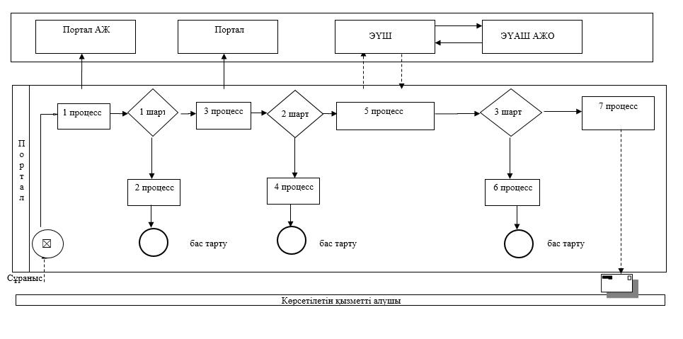

|  |  |
| --- | --- |
|  | "Суармалы егiстікті  алқаптардың суарылмайтын  түрiне ауыстыруға рұқсат беру"  мемлекеттік көрсетілетін қызмет  регламентіне 3-қосымша |

**"Суармалы егiстікті алқаптардың суарылмайтын түрiне ауыстыруға рұқсат беру" мемлекеттік қызмет көрсетудің бизнес-процестерінің анықтамалығы**

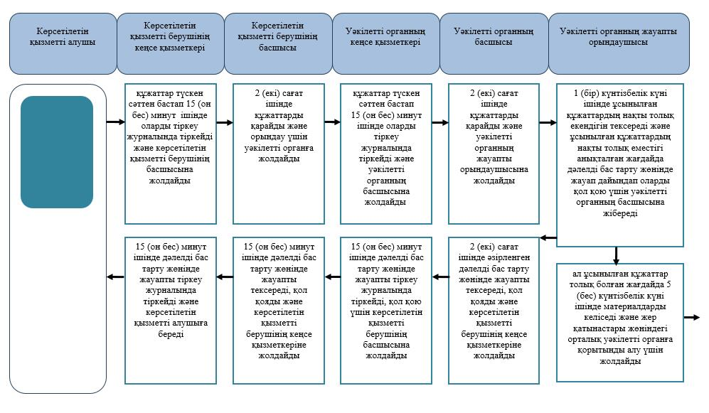

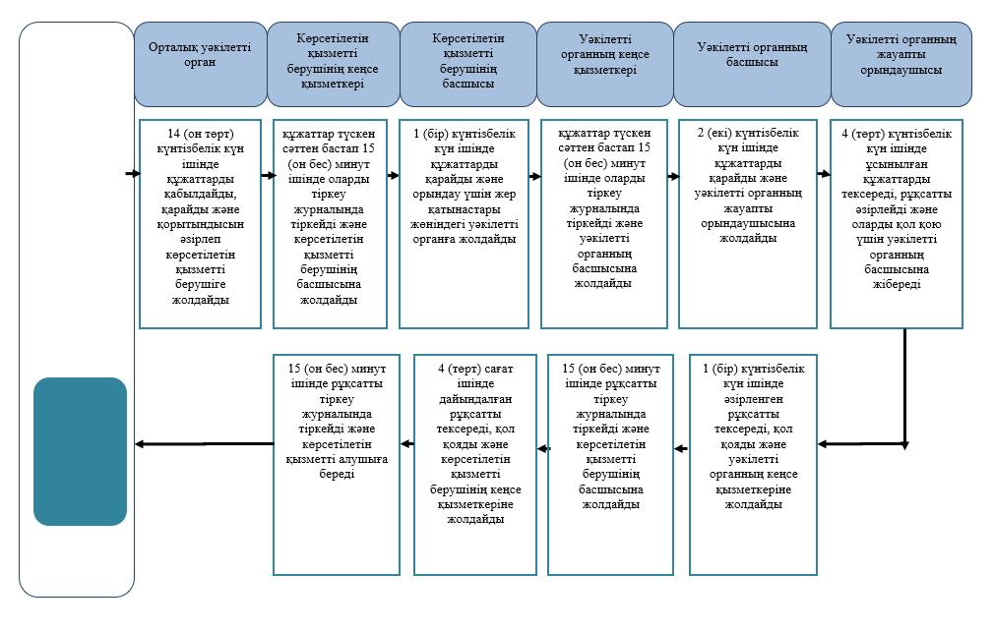

      Шартты белгілер:

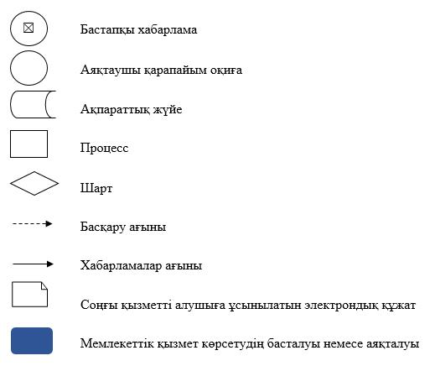

|  |  |
| --- | --- |
|  | 2015 жылғы 30 маусымдағы № 160 Батыс Қазақстан облысы әкімдігінің қаулысымен бекітілген |

**"Ауыл шаруашылығы алқаптарын бір түрден екінші түрге ауыстыруға рұқсат беру" мемлекеттік көрсетілетін қызмет регламенті**

      Ескерту. Регламент жаңа редакцияда - Батыс Қазақстан облысы әкімдігінің 01.03.2016 № 48 қаулысымен (алғаш ресми жарияланған күнінен кейін күнтізбелік он күн өткен соң қолданысқа енгізіледі).

**1. Жалпы ережелер**

      1. "Ауыл шаруашылығы алқаптарын бір түрден екінші түрге ауыстыруға рұқсат беру" мемлекеттік көрсетілетін қызметі (бұдан әрі – мемлекеттік көрсетілетін қызмет).

      Мемлекеттік көрсетілетін қызмет мекенжайлары "Ауыл шаруашылығы алқаптарын бір түрден екінші түрге ауыстыруға рұқсат беру" мемлекеттік көрсетілетін қызмет регламентінің (бұдан әрі – регламент) 1-қосымшасында көрсетілген аудандардың және облыстық маңызы бар қаланың жергілікті атқарушы органдарымен (бұдан әрі – көрсетілетін қызметті беруші) Қазақстан Республикасы Ұлттық экономика министрінің міндетін атқарушының 2015 жылғы 27 наурыздағы № 271 "Жер қатынастары саласында мемлекеттік көрсетілетін қызметтер стандарттарын бекіту туралы" бұйрығымен (Қазақстан Республикасының Әділет министрлігінде 2015 жылы 15 мамырда № 11052 тіркелді) бекітілген "Ауыл шаруашылығы алқаптарын бір түрден екінші түрге ауыстыруға рұқсат беру" мемлекеттік көрсетілетін қызмет стандартына (бұдан әрі – стандарт) сәйкес көрсетіледі.

      Өтініштерді қабылдау және мемлекеттік қызмет көрсету нәтижелерін беру "Азаматтарға арналған үкімет" мемлекеттік корпорациясы (бұдан әрі – Мемлекеттік корпорация) арқылы жүзеге асырылады.

      Ескерту. 1-тармаққа өзгерістер енгізілді - Батыс Қазақстан облысы әкімдігінің 10.11.2016 № 333 (алғашқы ресми жарияланған күнінен кейін күнтізбелік жиырма бір күн өткен соң қолданысқа енгізіледі); 30.07.2019 № 182 (алғашқы ресми жарияланған күнінен кейін күнтізбелік он күн өткен соң қолданысқа енгізіледі) қаулыларымен.

      2. Мемлекеттік қызмет көрсету нысаны: қағаз түрінде.

      3. Мемлекеттiк қызметті көрсету нәтижесі – көрсетілетін қызметті берушінің ауыл шаруашылығы алқаптарын бір түрден екінші түрге ауыстыру туралы рұқсаты (бұдан әрі – шешім) не Стандарттың 10-тармағында көрсетілген жағдайларда және негіздер бойынша мемлекеттік қызметті көрсетуден бас тарту туралы дәлелді жауап.

      Ескерту. 3-тармақ жаңа редакцияда - Батыс Қазақстан облысы әкімдігінің 30.07.2019 № 182 қаулысымен (алғашқы ресми жарияланған күнінен кейін күнтізбелік он күн өткен соң қолданысқа енгізіледі).

      4. Мемлекеттік қызмет жеке және заңды тұлғаларға (бұдан әрі –көрсетілетін қызметті алушы) тегін көрсетіледі.

**2. Мемлекеттік қызмет көрсету процесінде көрсетілетін қызметті берушінің құрылымдық бөлімшелерінің (қызметкерлерінің) іс-қимыл тәртібін сипаттау**

      5. Мемлекеттік қызметті көрсету бойынша рәсімді (іс-қимылды) бастауға негіздеме көрсетілетін қызметті алушының стандарттың 1-қосымшасына сәйкес өтініш беруі болып табылады.

      6. Мемлекеттік қызмет көрсету процесінің құрамына кіретін әрбір рәсімнің (іс-қимылдың) мазмұны, оның орындалу ұзақтығы:

      1) көрсетілетін қызметті берушінің кеңсе қызметкері стандарттың 9-тармағына сәйкес мемлекеттік қызметті көрсету үшін қажетті құжаттар топтамасы (бұдан әрі - құжаттар) түскен сәттен бастап 20 (жиырма) минут ішінде оларды тіркеу журналына тіркейді және көрсетілетін қызметті берушінің басшысына жолдайды;

      2) көрсетілетін қызметті берушінің басшысы 2 (екі) сағат ішінде құжаттарды қарастырып, орындау үшін аудандар мен облыстық маңызы бар қаланың жер қатынастары және ауыл шаруашылығы бөлімдеріне (бұдан әрі – уәкілетті орган) жолдайды;

      3) уәкілетті органның кеңсе қызметкері құжаттар түскен сәттен бастап 20 (жиырма) минут ішінде оларды тіркеу журналына тіркейді және уәкілетті органның басшысына жолдайды;

      4) уәкілетті органның басшысы 2 (екі) сағат ішінде құжаттарды қарайды және уәкілетті органның жауапты орындаушысына жолдайды;

      5) уәкілетті органның жауапты орындаушысы 1 (бір) күнтізбелік күні ішінде ұсынылған құжаттардың нақты толық екендігін тексереді және ұсынылған құжаттардың нақты толық еместігі анықталған жағдайда дәлелді бас тарту жөнінде жауап дайындап оларды қол қою үшін уәкілетті органның басшысына жібереді;

      6) уәкілетті органның басшысы 2 (екі) сағат ішінде дайындалған дәлелді бас тарту жөнінде жауапты тексереді, қол қояды және уәкілетті органның кеңсе қызметкеріне жолдайды;

      7) уәкілетті органның кеңсе қызметкері 20 (жиырма) минут ішінде дәлелді бас тарту жөнінде жауапты тіркеу журналында тіркейді және қол қою үшін көрсетілетін қызметті берушінің басшысына жолдайды;

      8) көрсетілетін қызметті берушінің басшысы 20 (жиырма) минут ішінде дайындалған дәлелді бас тарту жөнінде жауапты тексереді, қол қояды және көрсетілетін қызметті берушінің кеңсе қызметкеріне жолдайды;

      9) көрсетілетін қызметті берушінің кеңсе қызметкері 20 (жиырма) минут ішінде дәлелді бас тарту жөнінде жауапты тіркеу журналында тіркейді және көрсетілетін қызметті алушыға береді;

      10) уәкілетті органның жауапты орындаушысы ұсынылған құжаттар толық болған жағдайда 27 (жиырма жеті) күнтізбелік күні ішінде рұқсат беру туралы қаулыны дайындап оларды қол қою үшін уәкілетті органның басшысына жібереді;

      11) уәкілетті органның басшысы 3 (үш) сағат ішінде дайындалған рұқсат беру туралы қаулыны тексереді, қол қояды және уәкілетті органның кеңсе қызметкеріне жолдайды;

      12) уәкілетті органның кеңсе қызметкері 20 (жиырма) минут ішінде рұқсат беру туралы қаулыны тіркеу журналында тіркейді және рұқсатқа қол қою үшін көрсетілетін қызметті берушінің басшысына жолдайды;

      13) көрсетілетін қызметті берушінің басшысы 3 (үш) сағат ішінде дайындалған рұқсат беру туралы қаулыны тексереді, қол қояды және көрсетілетін қызметті берушінің кеңсе қызметкеріне жолдайды;

      14) көрсетілетін қызметті берушінің кеңсе қызметкері 20 (жиырма) минут ішінде рұқсатты тіркеу журналында тіркейді және көрсетілетін қызметті алушыға береді.

      Көрсетілетін қызметті беруші көрсетілетін қызметті алушыдан құжаттарды алған күннен бастап екі жұмыс күні ішінде ұсынылған құжаттардың толықтығын тексереді.

      Ұсынылған құжаттардың толық еместігі анықталған жағдайда көрсетілетін қызметті беруші аталған мерзімде өтінішті одан әрі қараудан бас тарту туралы дәлелді жазбаша жауап береді.

      Ескерту. 6-тармаққа өзгеріс енгізілді - Батыс Қазақстан облысы әкімдігінің 10.11.2016 № 333 қаулысымен (алғашқы ресми жарияланған күнінен кейін күнтізбелік жиырма бір күн өткен соң қолданысқа енгізіледі).

      7. Келесі рәсімді (іс-қимылды) орындауды бастау үшін негіздеме болатын мемлекеттік қызметті көрсету бойынша рәсімдердің (іс-қимылдың) нәтижесі:

      1) құжаттарды тіркеу және оларды көрсетілетін қызметті берушінің басшысына жолдау;

      2) құжаттарды қарау және орындау үшін уәкілетті органға жолдау;

      3) рұқсат немесе бас тарту туралы дәлелді жауапты дайындау және көрсетілетін қызметті берушінің басшысына қол қоюға жіберу;

      4) рұқсат немесе бас тарту туралы дәлелді жауапқа қол қою және көрсетілетін қызметті берушінің кеңсе қызметкеріне тіркеуге жолдау;

      5) рұқсат немесе бас тарту туралы дәлелді жауапты тіркеу және көрсетілетін қызметті алушыға беру.

**3. Мемлекеттік қызмет көрсету процесінде көрсетілетін қызметті берушінің құрылымдық бөлімшелерінің (қызметкерлерінің) өзара іс-қимыл тәртібін сипаттау**

      8. Мемлекеттік көрсетілетін қызмет процесіне қатысатын көрсетілетін қызметті берушінің және уәкілетті органның құрылымдық бөлімшелерінің (қызметкерлерінің) тізбесі:

      1) көрсетілетін қызметті берушінің кеңсе қызметкері;

      2) көрсетілетін қызметті берушінің басшысы;

      3) уәкілетті органның кеңсе қызметкері;

      4) уәкілетті органның басшысы;

      5) уәкілетті органның жауапты орындаушысы.

      9. Мемлекеттік қызмет көрсету "Ауыл шаруашылығы алқаптарын бір түрден екінші түрге ауыстыруға рұқсат беру" кезінде көрсетілетін қызметті беруші мен көрсетілетін қызметті алушының жүгіну және рәсімдерінің (іс-қимылдарының) толық сипаттамасы осы регламенттің 2-қосымшасына сәйкес мемлекеттік қызмет көрсетудің бизнес-процестерінің анықтамалығында көрсетіледі.

      10. Мемлекеттік қызметтерді көрсету мәселелері бойынша көрсетілетін қызметті берушілердің және (немесе) олардың лауазымды адамдарының шешімдеріне, әрекетіне (әрекетсіздігіне) шағымдану тәртібі стандарттың 3-бөліміне сәйкес жүзеге асырылады.

|  |  |
| --- | --- |
|  | "Ауыл шаруашылығы  алқаптарын бір түрден екінші  түрге ауыстыруға рұқсат беру"  мемлекеттік көрсетілетін қызмет  регламентіне 1-қосымша |

**Көрсетілетін қызметті берушілердің мекенжайлары**

      Ескерту. 1-қосымша жаңа редакцияда - Батыс Қазақстан облысы әкімдігінің 10.11.2016 № 333 қаулысымен (алғашқы ресми жарияланған күнінен кейін күнтізбелік жиырма бір күн өткен соң қолданысқа енгізіледі).

|  |  |  |
| --- | --- | --- |
| № | Көрсетілетін қызметті берушінің атауы | Заңды мекенжайы |
| 1 | "Орал қаласы әкімінің аппараты" мемлекеттiк мекемесi | Батыс Қазақстан облысы, Орал қаласы, Достық-Дружба даңғылы, 182/1 |
| 2 | "Ақжайық ауданы әкімінің аппараты" мемлекеттiк мекемесi | Батыс Қазақстан облысы, Ақжайық ауданы, Чапаев ауылы, Қонаев көшесi, 70 |
| 3 | "Бөкей ордасы ауданы әкімінің аппараты" мемлекеттiк мекемесі | Батыс Қазақстан облысы, Бөкей ордасы ауданы, Сайқын ауылы, Т. Жароков көшесi, 31 |
| 4 | "Бөрлi ауданы әкімінің аппараты" мемлекеттiк мекемесi | Батыс Қазақстан облысы, Бөрлi ауданы, Ақсай қаласы, Советская көшесi, 99 |
| 5 | "Жаңақала ауданы әкімінің аппараты" мемлекеттiк мекемесi | Батыс Қазақстан облысы, Жаңақала ауданы, Жаңақала ауылы, Халықтар достығы көшесi, 44 |
| 6 | "Жәнiбек ауданы әкімінің аппараты" мемлекеттiк мекемесi | Батыс Қазақстан облысы, Жәнiбек ауданы, Жәнiбек ауылы, Ғ.Қараш көшесi, 61 |
| 7 | "Зеленов ауданы әкімінің аппараты" мемлекеттiк мекемесi | Батыс Қазақстан облысы, Зеленов ауданы, Переметный ауылы, Гагарин көшесi, 139 |
| 8 | "Казталов ауданы әкімінің аппараты" мемлекеттiк мекемесi | Батыс Қазақстан облысы, Казталов ауданы, Казталов ауылы, Шарафутдинов көшесi, 1 |
| 9 | "Қаратөбе ауданы әкімінің аппараты" мемлекеттiк мекемесi | Батыс Қазақстан облысы, Қаратөбе ауданы, Қаратөбе ауылы, Құрманғалиев көшесi, 19 |
| 10 | "Сырым ауданы әкімінің аппараты" мемлекеттiк мекемесi | Батыс Қазақстан облысы, Сырым ауданы, Жымпиты ауылы, Қазақстан көшесi, 8 |
| 11 | "Тасқала ауданы әкімінің аппараты" мемлекеттiк мекемесі | Батыс Қазақстан облысы, Тасқала ауданы, Тасқала ауылы, Абай көшесi, 23 |
| 12 | "Теректi ауданы әкімінің аппараты" мемлекеттiк мекемесi | Батыс Қазақстан облысы, Теректi ауданы, Федоровка ауылы, Юбилейная көшесi, 18 |
| 13 | "Шыңғырлау ауданы әкімінің аппараты" мемлекеттiк мекемесi | Батыс Қазақстан облысы, Шыңғырлау ауданы, Шыңғырлау ауылы, Қылышев көшесi, 95 |

|  |  |
| --- | --- |
|  | "Ауыл шаруашылығы  алқаптарын бір түрден екінші  түрге ауыстыруға рұқсат беру"  мемлекеттік көрсетілетін қызмет  регламентіне 2-қосымша |

**"Ауыл шаруашылығы алқаптарын бір түрден екінші түрге ауыстыруға рұқсат беру" мемлекеттік қызмет көрсетудің бизнес-процестерінің анықтамалығы**

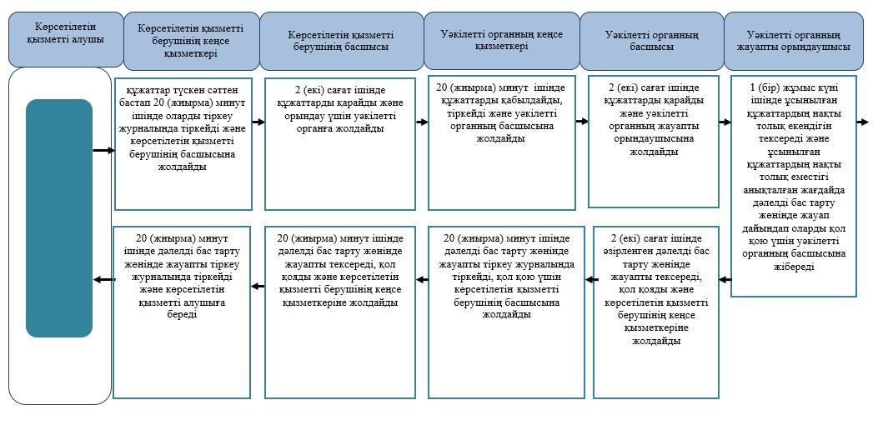

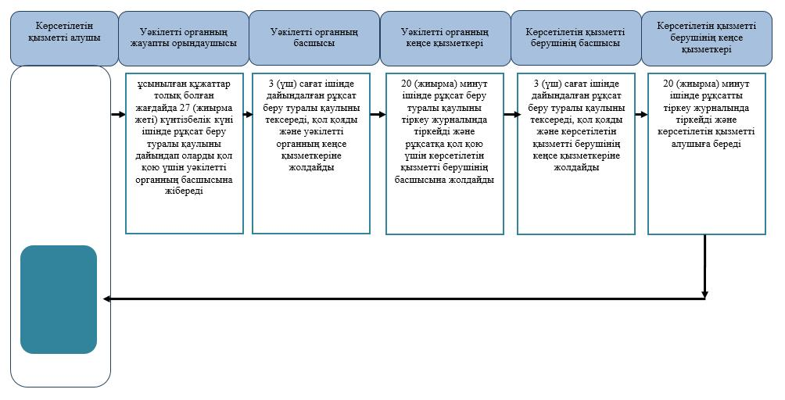

      Шартты белгілер:

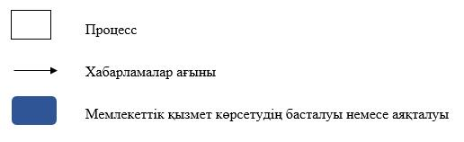

© 2012. Қазақстан Республикасы Әділет министрлігінің «Қазақстан Республикасының Заңнама және құқықтық ақпарат институты» ШЖҚ РМК